TRƯỜNG ĐẠI HỌC CÔNG NGHỆ SÀI GÒN
KHOA CÔNG NGHỆ THÔNG TIN
---oOo---

THỰC TẬP TỐT NGHIỆP

Tên đề tài:
XÂY DỰNG WEBSITE ĐỌC TRUYỆN ONLINE

Người hướng dẫn: NGUYỄN THƯỜNG KIỆT
Sinh viên thực hiện: NGUYỄN VĂN THANH

TP. HỒ CHÍ MINH – 2026
LỜI CẢM ƠN
Trên thực tế không có sự thành công nào mà không có sự giúp đỡ, hỗ trợ từ những người xung quanh. Dù cho sự giúp đỡ đó là trực tiếp hay gián tiếp, là ít hay nhiều đều là những đóng góp vô cùng quý báu đối với chúng em.
Với những kiến thức đã tích lũy được trong suốt quá trình học tập và nghiên cứu, chúng em đã nhận được rất nhiều sự quan tâm, giúp đỡ rất tận tình từ các thầy cô và mọi người.
Với lòng biết ơn sâu sắc, chúng em xin gửi lời cảm ơn chân thành nhất đến những người đã và đang giúp đỡ chúng em trong những năm học tập tại mái trường thân yêu tại trường Đại học Công Nghệ Sài Gòn.
Những thầy cô tại khoa Công nghệ thông tin đã truyền cho chúng em ngọn lửa tâm huyết cùng với vốn kiến thức bao la của mình. Chúng em thật sự rất biết ơn các thầy cô, đặc biệt là thầy Nguyễn Thường Kiệt đã tận tâm hướng dẫn và giúp đỡ chúng em trong suốt thời gian làm đồ án Thực tập tốt nghiệp.
Để bài báo cáo này có thể hoàn thành tốt đẹp thì không chỉ cần sự cố gắng của riêng chúng em mà còn nhờ sự hỗ trợ của những người xung quanh. Nếu không có sự chỉ dẫn tận tình của thầy cô, có lẽ bài báo cáo này đã không được hoàn thiện như vậy.
Do kiến thức còn nhiều hạn chế nên không tránh khỏi những thiếu sót trong cách trình bày, chúng em rất mong nhận được sự đóng góp ý kiến của quý thầy cô để đề tài của chúng em được hoàn thiện hơn.
Cuối cùng, chúng em xin kính chúc quý thầy cô nhiều sức khỏe, luôn tràn đầy nhiệt huyết trong sự nghiệp trồng người.

MỤC LỤC
Chương 1. GIỚI THIỆU 1
1.1 ĐẶT VẤN ĐỀ, MỤC TIÊU ĐỒ ÁN 1
1.1.1 Đặt vấn đề 1
1.1.2 Mục tiêu đồ án 2
1.2 NHỮNG THÁCH THỨC CẦN GIẢI QUYẾT 3
1.2.1 Thách thức về mặt kỹ thuật 3
1.2.2 Thách thức về mặt nghiệp vụ 3
1.3 NỘI DUNG, PHẠM VI THỰC HIỆN 3
1.3.1 Phân hệ quản lý 4
1.3.2 Phân hệ người dùng 4
1.4 KẾT QUẢ CẦN ĐẠT 5
1.4.1 Kết quả chức năng 5
1.4.2 Kết quả phi chức năng 6
Chương 2. PHƯƠNG PHÁP THỰC HIỆN 7
2.1 CÁC HỆ THỐNG TƯƠNG TỰ 7
2.1.1 Hệ thống NetTruyen 7
2.1.2 Hệ thống Webtoon 13
2.2 CƠ SỞ LÝ THUYẾT 21
2.2.1 Mô hình kiến trúc MERN Stack 21
2.2.2 Thư viện React.js và Vite 21
2.2.3 Node.js và Framework Express.js 21
2.2.4 Hệ quản trị cơ sở dữ liệu MonggoDB và Mongoose 22
2.2.5 Cơ chế xác thực và bảo mật (Authentication & Authorization) 22
2.2.6 Lưu trữ hình ảnh và Cloudinary 22
2.3 CÔNG NGHỆ SỬ DỤNG 22
2.3.1 Công nghệ phía Client (Frontend) 22
2.3.2 Công nghệ phía Server (Backend) 23
2.3.3 Hệ quản trị cơ sở dữ liệu (Database) 24
2.3.4 Các công cụ hỗ trợ phát triển (Development Tools) 24
2.4 PHÂN TÍCH YÊU CẦU 24
2.4.1 Các quy trình, nghiệp vụ 25
2.4.2 Sơ đồ chức năng 36
2.4.3 Sơ đồ use case tổng quát 37
Chương 3. THIẾT KẾ 39
3.1 MÔ HÌNH DỮ LIỆU 39
3.1.1 Mô hình dữ liệu mức ý niệm 39
3.1.2 Mô hình dữ liệu mức luận lý 40
3.1.3 Mô hình dữ liệu mức vật lý 41
3.2 MÔ HÌNH XỬ LÝ 42
3.2.1 Use case chi tiết 42
3.2.2 Sơ đồ tuần tự 45
3.2.3 Sơ đồ hoạt động 48
3.3 HỆ THỐNG MÀN HÌNH 51
3.3.1 Hệ thống màn hình người dùng 51
3.3.2 Màn hình hệ thống quản trị 56
3.4 HỆ THỐNG BÁO BIỂU 58
3.4.1 Báo cáo thống kê tổng quan 58
3.4.2 Báo tăng trưởng theo ngày 58
3.4.3 Báo cáo mức độ phổ biến 59
3.4.4 Báo cáo quản lý người dùng 59
Chương 4. THỬ NGHIỆM 61
4.1 Các kịch bản thử nghiệm 61
4.2 Kết quả thử nghiệm các kịch bản 61
4.3 Xử lý các trường hợp ngoại lệ 64
4.3.1 Xử lý trùng lập dữ liệu 64
4.3.2 Xử lý truy cập trái phép 64
4.3.3 Xử lý logic khóa nội dung 64
4.3.4 Xử lý lỗi từ dịch vụ bên thứ ba 65
Chương 5. KẾT LUẬN 66
5.1 Kết quả đối chiếu với mục tiêu 66
5.1.1 Đánh giá kết quả thực thi các chức năng 66
5.1.2 Đánh giá kết quả thực thi các phi chức năng 66
5.2 Các vấn đề còn tồn đọng 68
5.2.1 Ghi nhớ vị trí đọc chi tiết 68
5.2.2 Chức năng quên mật khẩu 68
5.2.3 Tương tác thời gian thực 68
5.2.4 Tốc độ khởi động hệ thống 69
5.3 Mở rộng 69
5.3.1 Hệ thống VIP & Thanh toán 69
5.3.2 Ứng dụng di động 69
5.3.3 Hệ thống cấp bậc 69
5.3.4 Bộ lọc tìm kiếm nâng cao 69
TÀI LIỆU THAM KHẢO 71

MỤC LỤC HÌNH
Hình 2-1 Trang chủ website NetTruyen 15
Hình 2-2 Ảnh danh mục Nettruyen 1 16
Hình 2-3 Trang đọc truyện 1 17
Hình 2-4 Trang cá nhân 1 18
Hình 2-5 Trang đăng ký NetTruyen 1 19
Hình 2-6 Trang đăng nhập Nettruyen 1 19
Hình 2-7 Bình luận Nettruyen 1 1 20
Hình 2-8 Trang chủ Webtoon 1 21
Hình 2-9 Danh mục Webtoon 1 22
Hình 2-10 Chi tiết truyện Webtoon 1 23
Hình 2-11 Trang đọc truyện Webtoon 1 24
Hình 2-12 Tài khoản Webtoon 1 25
Hình 2-13 Đăng nhập Webtoon 1 26
Hình 2-14 Bình luận & tương tác Webtoon 1 27
Hình 2-15 Quy trình đăng nhập 1 34
Hình 2-16 Quy trình đăng ký 1 35
Hình 2-17 Quy trình đọc truyện 1 36
Hình 2-18 Quy trình yêu thích truyện 1 38
Hình 2-19 Quy trình bình luận 1 39
Hình 2-20 Quy trình quản lý thể loại 1 39
Hình 2-21 Quy trình quản lý truyện 1 40
Hình 2-22 Quy trình quản lý chương 1 41
Hình 2-23 Quy trình quản lý người dùng 1 41
Hình 2-24 Ghi nhận lượt truy cập 1 42
Hình 2-25 Xem báo cáo 1 43
Hình 2-26 Sơ đồ chức năng 43
Hình 2-27 Sơ đồ use case tổng quát 44
Hình 3-1 Sơ đồ dữ liệu mức ý niệm 46
Hình 3-2 Sơ đồ dữ liệu mức luận lý 47
Hình 3-3 Sơ đồ dữ liệu mức vật lý 48
Hình 3-4 Sơ đồ use case chi tiết 49
Hình 3-5 Sơ đồ tuần tự đăng nhập 52
Hình 3-6 Sơ đồ tuần tự đọc truyện 53
Hình 3-7 Sơ đồ tuần tự thêm chương 54
Hình 3-8 Sơ đồ tuần tự tìm kiếm và lọc 54
Hình 3-9 Sơ đồ hoạt động đọc truyện 55
Hình 3-10 Sơ đồ hoạt động đăng ký 56
Hình 3-11 Sơ đồ hoạt động thêm chương 57
Hình 3-12 Màn hình trang chủ 58
Hình 3-13 Màn hình tìm kiếm và lọc 58
Hình 3-14 Màn hình chi tiết truyện 59
Hình 3-15 Màn hình đọc truyện 60
Hình 3-16 Màn hình đăng nhập 61
Hình 3-17 Màn hình đăng ký 61
Hình 3-18 Màn hình hồ sơ cá nhân 62
Hình 3-19 Màn hình truyện yêu thích 62
Hình 3-20 Màn hình lịch sử đọc 63
Hình 3-21 Màn hình trang quản trị 63
Hình 3-22 Màn hình quản lý truyện 64
Hình 3-23 Màn hình quản lý thể loại 64
Hình 3-24 Màn hình quản lý người dùng 64
Hình 4-1 Minh chứng test case 02 70
Hình 4-2 Mình chứng test case 03 70
Hình 4-3 Minh chứng test case 04 71

GIỚI THIỆU

ĐẶT VẤN ĐỀ, MỤC TIÊU ĐỒ ÁN

Đặt vấn đề
Trong bối cảnh công nghệ thông tin phát triển mạnh mẽ, các nền tảng giải trí trực tuyến, đặc biệt là các website đọc truyện tranh (comic/manga), ngày càng trở nên phổ biến và thu hút lượng lớn người dùng. Nhiều hệ thống hiện nay đã được xây dựng với đầy đủ các chức năng như tìm kiếm, phân loại nội dung, đọc truyện theo chương, lưu lịch sử và cá nhân hóa trải nghiệm người dùng. Những nền tảng này thường được phát triển dựa trên các kiến trúc hiện đại, đảm bảo hiệu năng cao và khả năng phục vụ đồng thời số lượng lớn người truy cập.
Tuy nhiên, bên cạnh những ưu điểm đó, vẫn tồn tại một số vấn đề mang tính tổng quát trong quá trình phát triển và vận hành các hệ thống này, bao gồm:
- Việc thiết kế và tổ chức hệ thống ở quy mô lớn đòi hỏi sự kết hợp của nhiều công nghệ khác nhau, từ frontend đến backend và cơ sở dữ liệu
- Quá trình quản lý và đồng bộ dữ liệu giữa các thành phần hệ thống cần được thực hiện một cách hiệu quả để đảm bảo tính nhất quán
- Các yêu cầu về bảo mật như xác thực người dùng, phân quyền truy cập và bảo vệ dữ liệu ngày càng trở nên quan trọng
- Khả năng mở rộng hệ thống để đáp ứng nhu cầu tăng trưởng người dùng là một thách thức trong thiết kế kiến trúc
Đối với sinh viên ngành Công nghệ Thông tin, việc tiếp cận và hiểu rõ cách thức xây dựng một hệ thống hoàn chỉnh như vậy là rất cần thiết. Tuy nhiên, việc chỉ sử dụng các nền tảng có sẵn không thể giúp người học nắm bắt đầy đủ quy trình phát triển phần mềm trong thực tế.
Do đó, việc xây dựng một ứng dụng web đọc truyện theo mô hình fullstack không chỉ giúp tái hiện lại các chức năng cơ bản của hệ thống thực tế, mà còn tạo điều kiện để nghiên cứu và áp dụng các kiến thức về kiến trúc phần mềm, quản lý dữ liệu, bảo mật và triển khai hệ thống.
Từ những yêu cầu trên, đề tài xây dựng website đọc truyện sử dụng MERN Stack được lựa chọn nhằm phát triển một hệ thống hoàn chỉnh, đồng thời áp dụng các công nghệ và phương pháp hiện đại trong quá trình thiết kế và triển khai.

1.1.2 Mục tiêu đồ án
Xây dựng một ứng dụng web đọc truyện hoàn chỉnh dựa trên mô hình MERN Stack, đáp ứng các chức năng cơ bản của hệ thống thực tế, đồng thời đảm bảo các yêu cầu về kiến trúc, hiệu năng, bảo mật và khả năng mở rộng. Mục tiêu cụ thể:
Về chức năng hệ thống:
- Xây dụng chức năng tìm kiếm, hiển thị và phân loại truyện
- Cho phép người dùng đọc truyện theo từng chương
- Hỗ trợ lưu danh sách truyện yêu thích và lịch sử đọc
- Xây dựng chức năng đăng ký, đăng nhập và quản lý tài khoản
- Phát triển hệ thống quản trị cho phép quản lý truyện, chương, thể loại và người dùng
Về thiết kế hệ thống:
- Tổ chức hệ thống theo mô hình phân tách rõ ràng giữa các thành phần
- Đảm bảo dữ liệu được quản lý một cách nhất quán và hợp lý
- Xây dựng cấu trúc hệ thống dễ bảo trì và nâng cấp
Về chất lượng hệ thống:
- Đảm bảo hệ thống hoạt động ổn định trong các tình huống cơ bản
- Tối ưu trải nghiệm người dùng trong quá trình sử dụng
- Đảm bảo các yêu cầu cơ bản về bảo mật thông tin người dùng
Về triển khai thực tế:
- Hoàn thiện hệ thống có thể vận hành trên môi trường thực tế
- Đảm bảo khả năng sử dụng và kiểm thử hệ thống

1.2 NHỮNG THÁCH THỨC CẦN GIẢI QUYẾT

Thách thức về mặt kỹ thuật
Trong quá trình xây dựng hệ thống web đọc truyện theo mô hình fullstack, một số thách thức kỹ thuật cần được xem xét và giải quyết bao gồm:
Thiết kế kiến trúc hệ thống: Việc tổ chức và phân tách hợp lý giữa các thành phần của hệ thống (giao diện, xử lý logic và dữ liệu) nhằm đảm bảo khả năng mở rộng và bảo trì.
Quản lý và đồng bộ dữ liệu: Việc tổ chức và phân tách hợp lý giữa các thành phần của hệ thống (giao diện, xử lý logic và dữ liệu) nhằm đảm bảo khả năng mở rộng và bảo trì.
Xử lý bất đồng bộ: Các thao tác như truy vấn dữ liệu hoặc tải nội dung cần được xử lý hiệu quả để tránh làm giảm hiệu năng và trải nghiệm người dùng.
Bảo mật hệ thống: Đảm bảo an toàn thông tin người dùng thông qua các cơ chế xác thực, phân quyền và bảo vệ dữ liệu.
Hiệu năng và khả năng mở rộng: Hệ thống cần được thiết kế để hoạt động ổn định khi số lượng người dùng và dữ liệu tăng lên

Thách thức về mặt nghiệp vụ
Bên cạnh các vấn đề kỹ thuật, hệ thống còn phải giải quyết các thách thức liên quan đến nghiệp vụ của bài toán:
Phân tích và xác định yêu cầu: Xác định đầy đủ và chính xác các chức năng cần thiết cho người dùng và quản trị viên.
Tổ chức và quản lý nội dung: Dữ liệu truyện bao gồm nhiều thành phần như truyện, chương, thể loại,… cần được tổ chức hợp lý để dễ quản lý và truy xuất.
Thiết kế trải nghiệm người dùng: Đảm bảo giao diện dễ sử dụng, thuận tiện trong việc tìm kiếm và đọc truyện.
Phân quyền người dùng: Xác định rõ vai trò và quyền hạn giữa người dùng thông thường và quản trị viên.
Đảm bảo tính nhất quán trong hệ thống: Các chức năng như lưu lịch sử, yêu thích hay quản lý nội dung cần hoạt động chính xác và đồng bộ.

NỘI DUNG, PHẠM VI THỰC HIỆN
Website đọc truyện online được xây dựng nhằm hỗ trợ việc quản lý và cung cấp nội dung truyện cho người dùng thông qua nền tảng web. Hệ thống hướng đến phục vụ người dùng có nhu cầu đọc truyện online cũng như hỗ trợ quản trị viên trong việc quản lý nội dung truyện, chương và người dùng.
Website giúp tổ chức và đồng bộ hóa các hoạt động như quản lý truyện, chương, thể loại, người dùng và lịch sử đọc. Đồng thời, hệ thống cung cấp môi trường đọc truyện thuận tiện, dễ sử dụng cho người dùng thông qua giao diện web trực quan.
Phạm vi triển khai bao gồm cả phía người dùng (đọc truyện, tìm kiếm, quản lý cá nhân) và phía quản trị (quản lý nội dung và hệ thống).
Phạm vi của đề tài bao gồm:
- Phân tích yêu cầu người dùng và xác định các chức năng chính của hệ thống
- Thiết kế cơ sở dữ liệu và mô hình dữ liệu phù hợp với bài toán
- Thiết kế giao diện và xây dựng các chức năng chính của hệ thống
- Xây dựng các biểu đồ mô tả hệ thống như Use Case, Activity Diagram, Sequence Diagram
- Mô tả các quy trình nghiệp vụ chính như quản lý truyện, đọc truyện, lưu lịch sử và quản lý người dùng

Phân hệ quản lý
- Quản lý người dùng: Phân quyền người dùng và quản trị viên; hỗ trợ quản lý tài khoản người dùng.
- Quản lý truyện: Thêm, sửa, xóa truyện; cập nhật thông tin chi tiết như tên truyện, mô tả, thể loại và hình ảnh..
- Quản lý chương: Thêm, sửa, xóa chương truyện; cập nhật nội dung và hình ảnh cho từng chương.
- Quản lý thể loại: Thêm, sửa, xóa và phân loại truyện theo từng thể loại.
- Quản lý nội dung hệ thống: Kiểm soát và cập nhật dữ liệu nhằm đảm bảo tính chính xác và nhất quán..

Phân hệ người dùng
- Quản lý tài khoản: Đăng ký, đăng nhập, chỉnh sửa thông tin cá nhân.
- Xem và tìm kiếm truyện: Tìm kiếm truyện theo tên hoặc thể loại; xem danh sách và thông tin chi tiết truyện.
- Đọc truyện: Xem nội dung truyện theo từng chương, hỗ trợ điều hướng giữa các chương.
- Quản lý cá nhân: Lưu danh sách truyện yêu thích và theo dõi lịch sử đọc.

KẾT QUẢ CẦN ĐẠT

1.4.1 Kết quả chức năng
STT | Chức năng | Tiêu chí
1 | Quản lý tài khoản người dùng | - Đăng ký/đăng nhập đúng thông tin  - Kiểm tra dữ liệu hợp lệ (email, mật khẩu)  - Hiển thị thông báo lỗi khi nhập sai  - Cho phép chỉnh sửa thông tin cá nhân
2 | Phân quyền người dùng | - Phân biệt rõ quyền User và Admin  - Người dùng không truy cập được chức năng quản trị  - Kiểm tra quyền trước khi thực hiện thao tác
3 | Xem danh sách truyện | - Hiển thị đầy đủ danh sách truyện  - Hiển thị đúng thông tin cơ bản (tên, ảnh, số chương, tình trạng)  - Tải dữ liệu nhanh, không lỗi
4 | Tìm kiếm truyện | - Tìm kiếm theo tên truyện  - Trả về kết quả chính xác và đầy đủ  - Tìm kiếm theo thể loại
5 | Xem chi tiết truyện | - Hiển thị đầy đủ thông tin (mô tả, tác giả, thể loại)  - Hiển thị danh sách chương  - Không lỗi khi tải dữ liệu
6 | Đọc truyện | - Hiển thị đúng nội dung chương  - Load hình ảnh đầy đủ  - Không lỗi khi chuyển trang
7 | Điều hướng chương | - Chuyển chương trước/sau chính xác  - Không bị sai thứ tự chương  - Giữ đúng vị trí đọc
8 | Lịch sử đọc truyện | - Lưu lại truyện đã đọc  - Hiển thị danh sách lịch sử  - Cập nhật khi người dùng đọc truyện
9 | Tiếp tục đọc | - Điều hướng đến chương đang đọc dở  - Lưu đúng vị trí đọc  - Hoạt động chính xác sau khi đăng nhập lại
10 | Bình luận truyện | - Cho phép người dùng thêm bình luận  - Hiển thị danh sách bình luận  - Kiểm tra nội dung hợp lệ
11 | Quản lý người dùng (Admin) | - Xem danh sách người dùng  - Khóa/xóa tài khoản  - Cập nhật quyền người dùng
12 | Quản lý thể loại | - Thêm/sửa/xóa thể loại  - Hiển thị danh sách thể loại
13 | Quản lý truyện | - Thêm/sửa/xóa truyện  - Cập nhật thông tin và hình ảnh
14 | Quản lý chương | - Thêm/sửa/xóa chương  - Upload nội dung chương
15 | Thống kê hệ thống | - Hiển thị số lượng user, truyện, lượt đọc  - Cập nhật dữ liệu theo thời gian

1.4.2 Kết quả phi chức năng
STT | Kết quả cần đạt | Tiêu chí đánh giá
1 | Hiệu năng | - Thời gian tải trang nhanh  - Xử lý request ổn định
2 | Bảo mật | - Mã hóa mật khẩu  - Phân quyền truy cập
3 | Tính khả dụng | - Giao diện dễ sử dụng  - Điều hướng rõ ràng
4 | Tính ổn định | - Hệ thống hoạt động liên tục  - Ít xảy ra lỗi
5 | Tính toàn vẹn dữ liệu | - Dữ liệu lưu trữ chính xác  - Không bị trùng hoặc mất dữ liệu
6 | Khả năng mở rộng | - Dễ nâng cấp thêm chức năng  - Không ảnh hưởng hệ thống hiện tại
7 | Tính tương thích | - Hoạt động trên nhiều trình duyệt  - Hiển thị tốt trên nhiều thiết bị
8 | Validation dữ liệu | - Kiểm tra dữ liệu nhập  - Không cho phép dữ liệu sai

PHƯƠNG PHÁP THỰC HIỆN

2.1 CÁC HỆ THỐNG TƯƠNG TỰ

2.1.1 Hệ thống NetTruyen
Website NetTruyen là một nền tảng đọc truyện tranh trực tuyến, tập trung vào các nội dung truyện dành cho người trưởng thành. Hệ thống cung cấp đa dạng thể loại như manga, manhwa, manhua với các chủ đề như hành động, tình cảm, xuyên không, fantasy.
Nền tảng được xây dựng dưới dạng website truy cập trực tiếp trên trình duyệt, cho phép người dùng dễ dàng tìm kiếm, đọc truyện theo danh mục, theo dõi truyện đang đọc và cập nhật các chương mới một cách nhanh chóng. Giao diện được thiết kế đơn giản, trực quan, tối ưu cho việc đọc truyện liên tục với trải nghiệm cuộn trang mượt và tải ảnh nhanh.
Hệ thống hướng đến việc cung cấp trải nghiệm giải trí tiện lợi, giúp người dùng khám phá nội dung theo sở thích, xem truyện theo lượt xem, đánh giá hoặc cập nhật mới nhất. Đồng thời, website cũng tổ chức nội dung theo các bộ truyện nổi bật, truyện hot, truyện mới cập nhật nhằm tăng khả năng tiếp cận và giữ chân người đọc.

2.1.1.1 Trang chủ
Trang chủ của NetTruyen được thiết kế nhằm giúp người dùng nhanh chóng tiếp cận nội dung truyện và lựa chọn theo sở thích cá nhân. Giao diện tập trung vào trải nghiệm đọc truyện với bố cục rõ ràng, dễ thao tác.
Cho phép người dùng:
- Tìm kiếm nhanh truyện theo tên hoặc từ khóa
- Chuyển đến thể loại mong muốn (hành động, tình cảm, xuyên không, fantasy…)
- Xem thông tin cơ bản của truyện (tên, ảnh bìa, số chương, lượt xem)
- Truy cập nhanh vào truyện hot hoặc mới cập nhật
- Nhấn vào truyện để xem chi tiết và đọc truyện
Trang chủ đóng vai trò là trung tâm điều hướng chính, giúp người dùng khám phá nội dung nhanh chóng và liên tục mà không cần thao tác phức tạp.
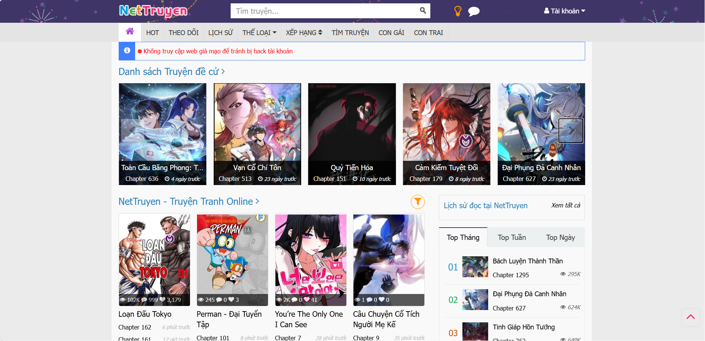
Hình 2-1 Trang chủ website NetTruyen

2.1.1.2 Danh mục truyện
Hiển thị danh sách truyện theo các thể loại khác nhau như manga, manhwa, manhua, hành động, tình cảm, kinh dị, hài hước,…
- Có đầy đủ chức năng lọc:
Theo thể loại
- Theo trạng thái (đang tiến hành / đã hoàn thành)
- Theo lượt xem (truyện hot)
- Theo thời gian cập nhật
- Theo từ khóa tìm kiếm
Người dùng có thể nhấn để xem chi tiết truyện bao gồm mô tả nội dung, danh sách chương và thông tin liên quan.
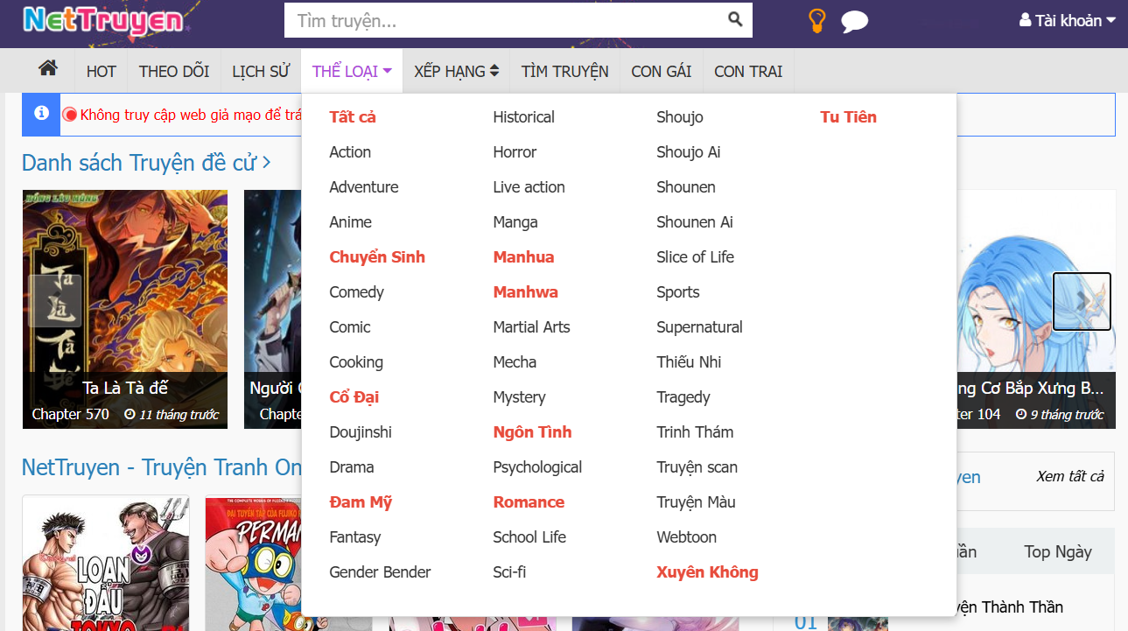
Hình 2-2 Ảnh danh mục Nettruyen 1

2.1.1.3 Trang đọc truyện
Hiển thị nội dung truyện theo từng chương với hình ảnh rõ nét, tải nhanh.
Bao gồm:
- Tên truyện, tên chương
- Danh sách chương để chuyển nhanh
- Nút chuyển chương (trước / sau)
- Chế độ cuộn đọc liên tục
Cho phép người dùng:
- Đọc truyện trực tiếp trên website
- Chuyển chương nhanh
- Phóng to / thu nhỏ nội dung (tùy thiết bị)
- Theo dõi tiến độ đọc
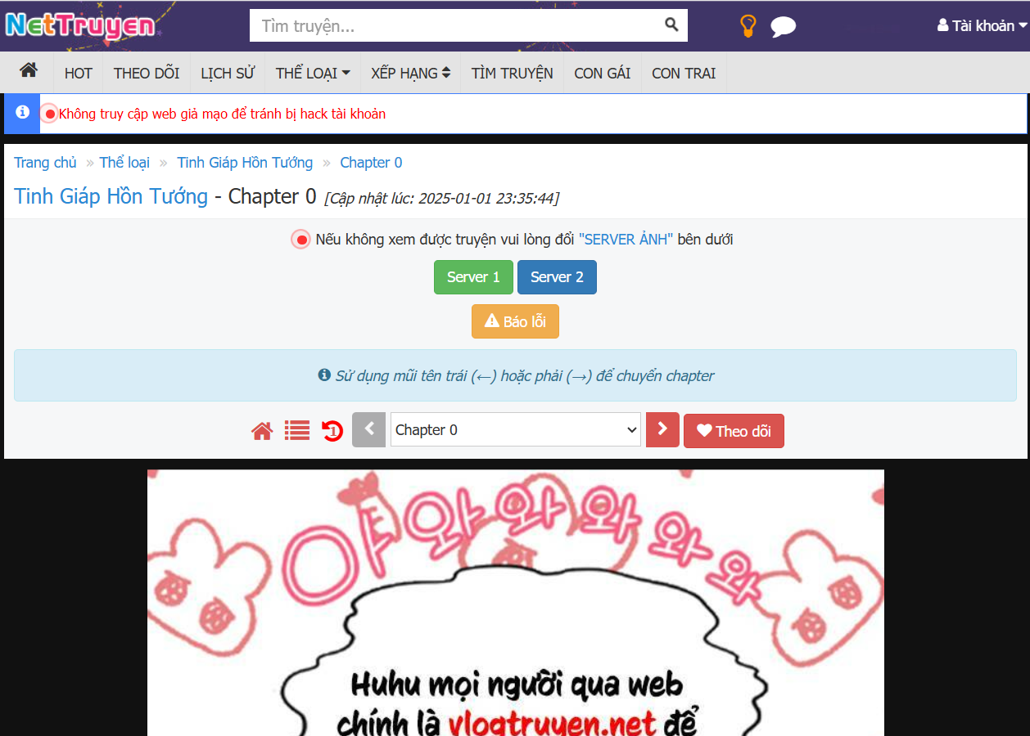
Hình 2-3 Trang đọc truyện 1

2.1.1.4 Tài khoản người dùng
Hiển thị:
- Thông tin cá nhân
- Danh sách truyện đã theo dõi
- Lịch sử đọc truyện
- Bình luận đã đăng
Chức năng:
- Đăng ký, đăng nhập, đăng xuất
- Cập nhật thông tin cá nhân
- Theo dõi truyện yêu thích
- Nhận thông báo khi có chương mới
- Quản lý bình luận
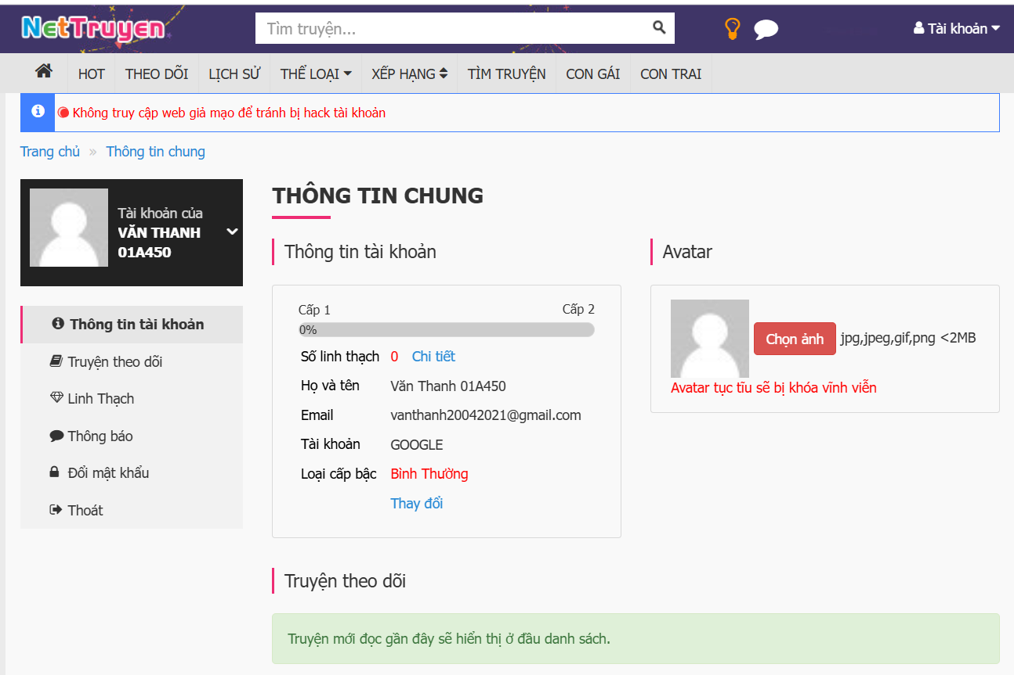
Hình 2-4 Trang cá nhân 1

2.1.1.5 Đăng ký & đăng nhập
Cho phép người dùng đăng ký bằng:
- Email
- Tên đăng nhập và mật khẩu
Tính năng kèm theo:
- Xác thực tài khoản
- Quên mật khẩu -> gửi link đặt lại
- Lưu phiên đăng nhập
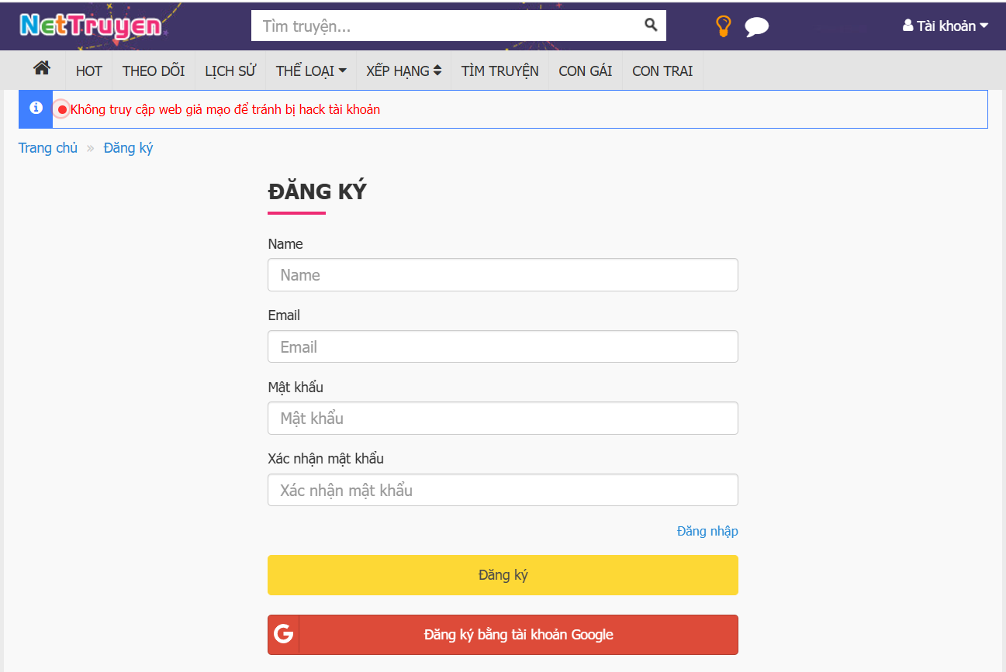
Hình 2-5 Trang đăng ký NetTruyen 1
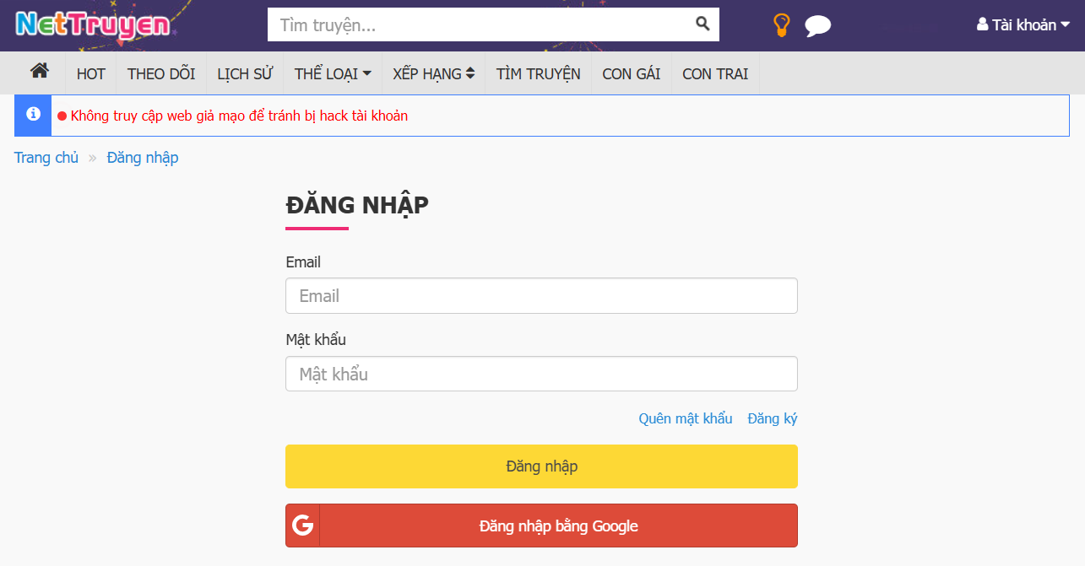
Hình 2-6 Trang đăng nhập Nettruyen 1

2.1.1.6 Bình luận & đánh giá
Hiển thị khu vực bình luận dưới mỗi truyện hoặc chương.
Cho phép người dùng:
- Viết bình luận
- Trả lời bình luận
- Tương tác (like/ dislike)
- Báo cáo nội dung vi phạm
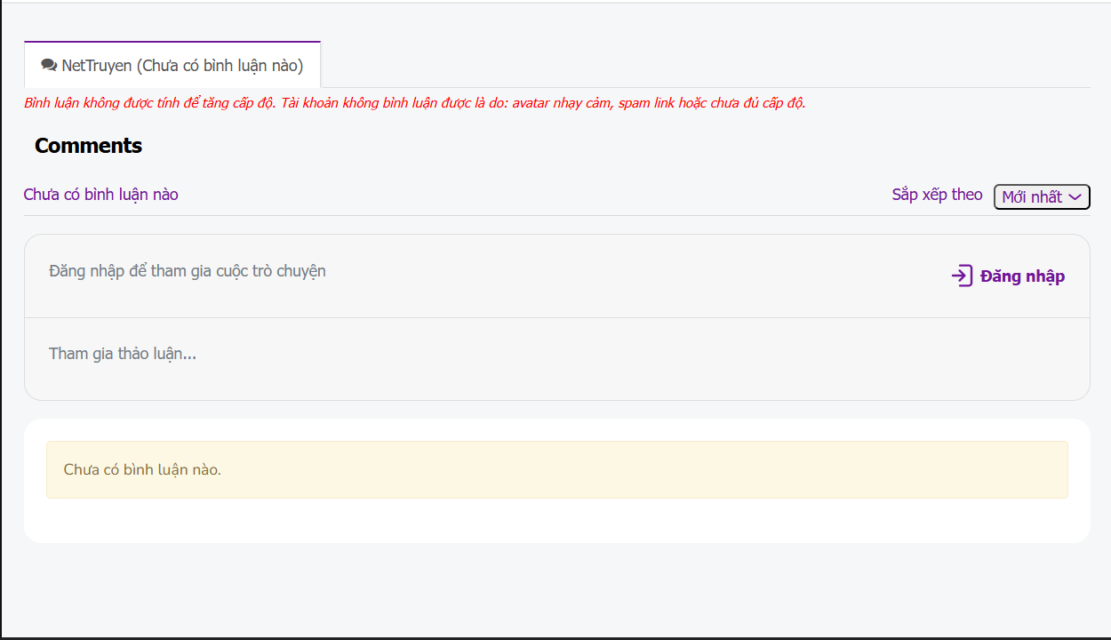
Hình 2-7 Bình luận Nettruyen 1 1

2.1.1.7 Nhận xét
Ưu điểm:
- Giao diện đơn giản, dễ sử dụng, tập trung vào trải nghiệm đọc
- Nội dung phong phú, nhiều thể loại truyện
- Tốc độ tải nhanh, đọc mượt
- Cập nhật chương mới liên tục
- Tìm kiếm và lọc truyện tiện lợi
Nhược điểm:
- Có nhiều quảng cáo gây khó chịu khi đọc
- Một số nội dung không phù hợp với mọi đối tượng
- Chưa có nhiều tính năng cá nhân hóa nâng cao
- Chất lượng hình ảnh một số truyện chưa đồng đều

2.1.2 Hệ thống Webtoon

2.1.2.1 Trang chủ
Hiển thị thanh tìm kiếm, danh mục truyện, banner quảng bá, truyện nổi bật (Featured), truyện mới cập nhật và bảng xếp hạng (Top/Trending).
Cho phép người dùng:
- Tìm kiếm truyện theo tên hoặc từ khóa
- Truy cập nhanh các mục như Originals, Canvas, Genres
- Xem truyện đang hot, truyện mới ra mắt
- Xem thông tin cơ bản của truyện (tên, ảnh bìa, tác giả, lượt theo dõi)
- Nhấn vào truyện để xem chi tiết hoặc đọc
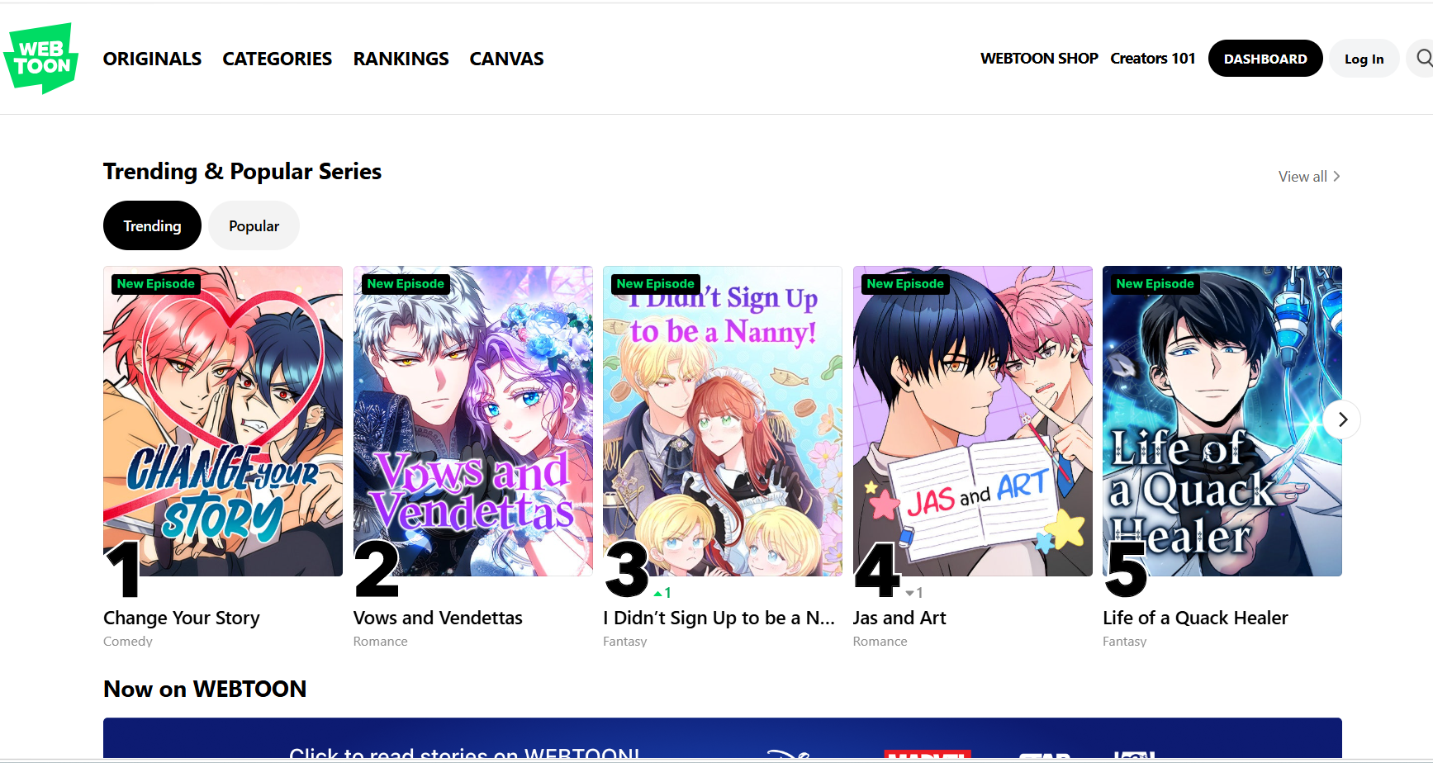
Hình 2-8 Trang chủ Webtoon 1

2.1.2.2 Danh mục truyện
Hiển thị danh sách truyện theo thể loại như: Romance, Action, Fantasy, Drama, Horror, Comedy,…
Có đầy đủ chức năng lọc:
- Theo thể loại
- Theo độ phổ biến
- Theo cập nhật mới nhất
- Theo bảng xếp hạng
Người dùng có thể chọn truyện để xem chi tiết gồm mô tả nội dung, danh sách tập (episodes), đánh giá và thông tin tác giả.
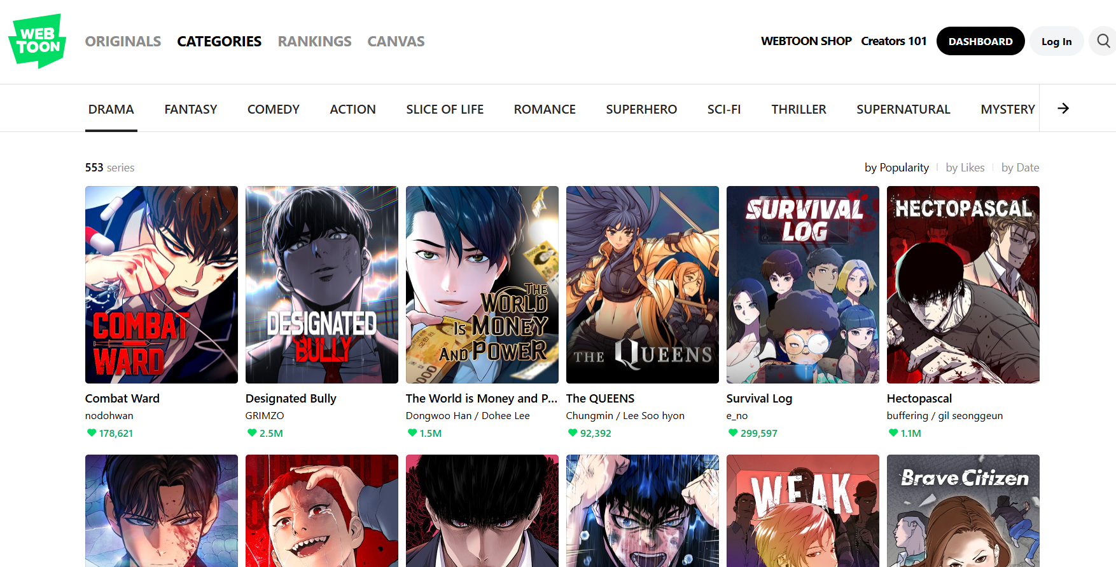
Hình 2-9 Danh mục Webtoon 1

2.1.2.3 Trang chi tiết truyện
Hiển thị đầy đủ thông tin về một bộ truyện
Bao gồm:
- Tên truyện, ảnh bìa
- Tác giả
- Mô tả nội dung
- Số lượng tập
- Lượt theo dõi, lượt thích
- Danh sách các chương
Cho phép người dùng:
- Đọc từng chương
- Theo dõi truyện
- Chia sẻ truyện
- Lịch sử đăng chương mới
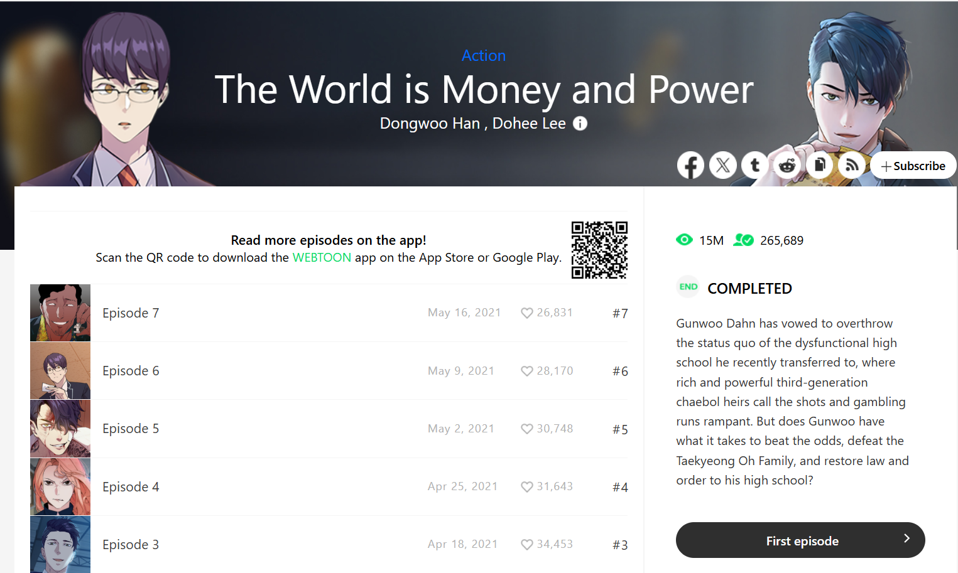
Hình 2-10 Chi tiết truyện Webtoon 1

2.1.2.4 Trang đọc truyện
Hiển thị nội dung truyện theo dạng cuộn dọc (scroll), tối ưu cho mobile.
Bao gồm:
- Hình ảnh chất lượng cao
- Thanh điều hướng chương
- Nút chuyển chương (Previous / Next)
Cho phép người dùng:
- Đọc truyện liên tục
- Chuyển chương nhanh
- Like chương
- Bình luận trực tiếp dưới mỗi tập

Hình 2-11 Trang đọc truyện Webtoon 1

2.1.2.5 Tài khoản người dùng
Hiện thị:
- Thông tin cá nhân
- Danh sách truyện đã theo dõi
- Lịch sử đọc
- Bình luận
Chức năng:
- Đăng ký, đăng nhập
- Quản lý tài khoản
- Theo dõi truyện yêu thích
- Nhận thông báo khi có tập mới
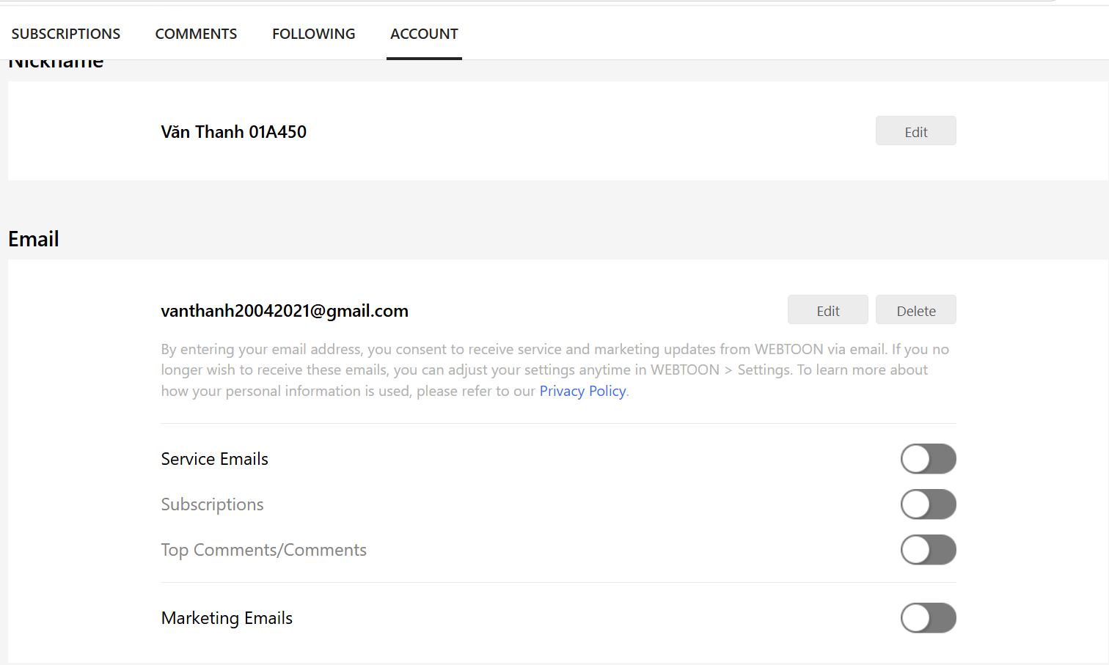
Hình 2-12 Tài khoản Webtoon 1

2.1.2.6 Đăng ký & đăng nhập
Cho phép người dùng đăng ký bằng:
- Email
- Tài khoản Google, Facebook, Apple
Tính năng kèm theo:
- Xác thực tài khoản
- Quên mật khẩu
- Lưu phiên đăng nhập
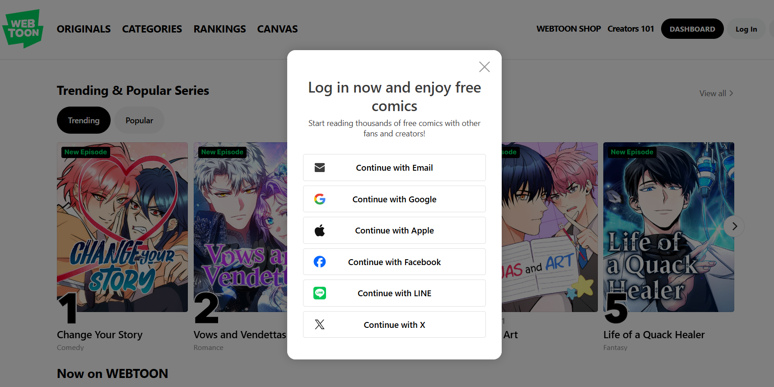
Hình 2-13 Đăng nhập Webtoon 1

2.1.2.7 Bình luận & tương tác
Hiển thị khu vực bình luận dưới mỗi chương truyện.
Cho phép người dùng:
- Viết bình luận
- Thả like cho bình luận
- Trả lời bình luận
- Tương tác cộng đồng
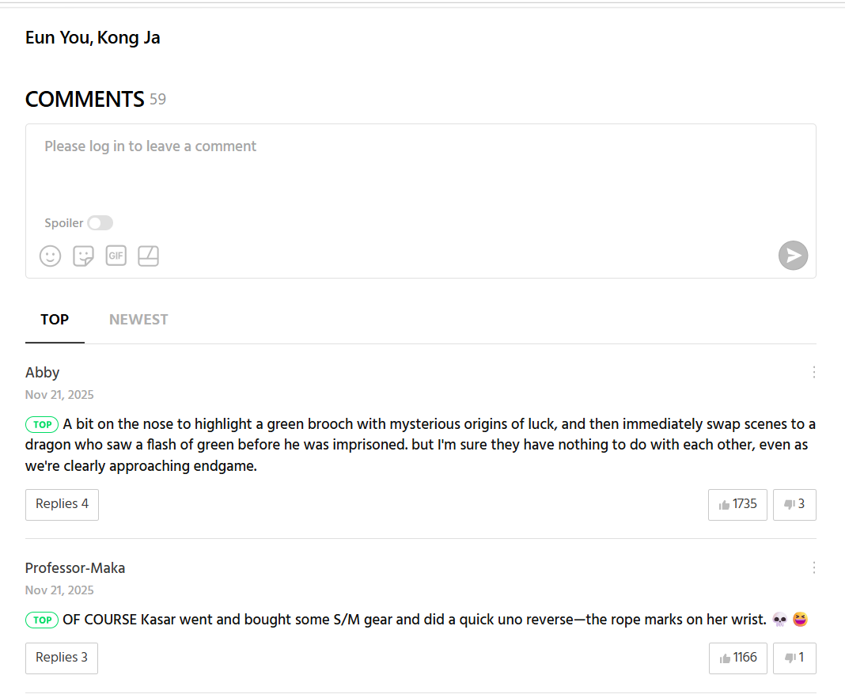
Hình 2-14 Bình luận & tương tác Webtoon 1

2.1.2.8 Nhận xét
Ưu điểm:
- Giao diện hiện đại, thân thiện, tối ưu cho cả web và mobile
- Nội dung chất lượng cao, bản quyền rõ ràng
- Hệ thống phân loại và đề xuất thông minh
- Tốc độ tải nhanh, trải nghiệm đọc mượt
- Có tính năng tương tác mạnh (like, comment, subscribe)
- Hỗ trợ đa nền tảng (web, app)
Nhược điểm:
- Một số chương yêu cầu trả phí (coin)
- Nội dung miễn phí bị giới hạn theo thời gian
- Cần đăng nhập để sử dụng đầy đủ tính năng
- Phụ thuộc nhiều vào kết nối internet

2.2 CƠ SỞ LÝ THUYẾT

2.2.1 Mô hình kiến trúc MERN Stack
MERN Stack là một tập hợp các công nghệ sử dụng JavaScript xuyên suốt toàn bộ hệ thống từ Frontend đến Backend, giúp đồng bộ và dễ dàng phát triển. Mô hình này bao gồm bốn thành phần chính:
MongoDB: Là hệ quản trị cơ sở dữ liệu NoSQL, lưu trữ dữ liệu dưới dạng document (JSON-like). MongoDB phù hợp với hệ thống truyện tranh vì dữ liệu có cấu trúc linh hoạt (truyện → chương → ảnh).
Express.js: Là framework nhẹ chạy trên Node.js, hỗ trợ xây dựng API và xử lý các request từ phía client.
React: Là thư viện xây dựng giao diện người dùng theo mô hình component, giúp tái sử dụng code và tối ưu hiệu năng hiển thị.
Node.js: Là môi trường chạy JavaScript phía server, sử dụng cơ chế non-blocking giúp xử lý nhiều request đồng thời hiệu quả.

2.2.2 Thư viện React.js và Vite
React.js: React cho phép xây dựng giao diện theo hướng component-based, giúp chia nhỏ UI thành các phần độc lập như: header, danh sách truyện, trang đọc truyện,…
Vite: Là công cụ build hiện đại, giúp tăng tốc độ khởi chạy dự án và tối ưu quá trình phát triển so với các công cụ truyền thống như Webpack.
React Router: Thư viện quản lý điều hướng trong ứng dụng SPA (Single Page Application), cho phép chuyển trang (Trang chủ, Chi tiết truyện, Admin) mà không cần reload.

2.2.3 Node.js và Framework Express.js
Node.js: Cho phép chạy JavaScript phía server với hiệu năng cao nhờ cơ chế bất đồng bộ (asynchronous) và non-blocking I/O.
Express.js: đóng vai trò là middleware trung gian
- Nhận request từ client (GET, POST, PUT, DELETE)
- Xử lý logic nghiệp vụ
- Kết nối với database
- Trả dữ liệu về dưới dạng JSON

2.2.4 Hệ quản trị cơ sở dữ liệu MonggoDB và Mongoose
MongoDB: Lưu trữ dữ liệu dưới dạng BSON, phù hợp với hệ thống truyện tranh có cấu trúc lồng nhau:
- Truyện (Comic)
- Chương (Chapter)
- Ảnh (Images)
Mongoose: là thư viện ODM giúp :
- Định nghĩa Schema (User, Comic, Chapter, Genre)
- Kiểm soát dữ liệu đầu vào
- Hỗ trợ truy vấn dễ dàng hơn

2.2.5 Cơ chế xác thực và bảo mật (Authentication & Authorization)
Hệ thống áp dụng các cơ chế bảo mật phổ biến nhằm đảm bảo an toàn dữ liệu người dùng:
JSON web token: Sử dụng để tạo token sau khi đăng nhập, giúp xác thực người dùng giữa client và server mà không cần lưu session.
Bcrypt: Dùng để mã hóa mật khẩu trước khi lưu vào database, tránh lộ thông tin khi bị tấn công.

2.2.6 Lưu trữ hình ảnh và Cloudinary
Do hệ thống truyện tranh sử dụng nhiều hình ảnh dung lượng lớn, giải pháp lưu trữ đám mây được áp dụng:
Cloudinary: Dùng để lưu trữ, tối ưu và phân phối hình ảnh truyện nhanh chóng.
Multer: Middleware hỗ trợ upload file từ client lên server, sau đó kết hợp với Cloudinary để lưu trữ.

2.3 CÔNG NGHỆ SỬ DỤNG

2.3.1 Công nghệ phía Client (Frontend)
Phần giao diện người dùng được xây dựng nhằm mang lại trải nghiệm mượt mà, trực quan và dễ sử dụng:
Ngôn ngữ: JavaScript (ES6+), HTML5, CSS3 – nền tảng cốt lõi để phát triển giao diện web hiện đại.
Framework: React
Được sử dụng để xây dựng giao diện theo mô hình component-based, giúp chia nhỏ giao diện thành các thành phần độc lập (Header, Danh sách truyện, Trang đọc…), từ đó tăng khả năng tái sử dụng và bảo trì mã nguồn.
Công cụ build: Vite
Giúp tăng tốc độ khởi chạy dự án và tối ưu hóa quá trình đóng gói ứng dụng. Đồng thời hỗ trợ Hot Module Replacement (HMR), giúp cập nhật giao diện ngay lập tức mà không cần reload trang.
Quản lý điều hướng: React Router
Cho phép điều hướng giữa các trang như Trang chủ, Chi tiết truyện, Trang đọc mà không cần tải lại toàn bộ trang, góp phần cải thiện hiệu năng và trải nghiệm người dùng.
Giao diện & Styles: Sử dụng Vanilla CSS với các tệp được tổ chức riêng biệt (home.css, admin.css, comic-detail.css,…) giúp quản lý giao diện rõ ràng, dễ chỉnh sửa và mở rộng.
Giao tiếp API: Sử dụng Axios hoặc Fetch API để gửi và nhận dữ liệu từ Backend thông qua các request HTTP (GET, POST, PUT, DELETE), đảm bảo luồng dữ liệu xuyên suốt giữa client và server.

2.3.2 Công nghệ phía Server (Backend)
Phần Backend chịu trách nhiệm xử lý logic nghiệp vụ, xác thực người dùng và cung cấp dữ liệu cho Frontend:
Môi trường thực thi: Node.js Cho phép chạy JavaScript phía server với hiệu năng cao nhờ cơ chế bất đồng bộ (asynchronous) và non-blocking I/O.
Framework: Express.js
Được sử dụng để xây dựng hệ thống API RESTful, xử lý các request từ client và kết nối với cơ sở dữ liệu một cách linh hoạt.
Xác thực người dùng:
- JSON Web Token: Tạo token xác thực sau khi đăng nhập, giúp quản lý phiên làm việc an toàn.
- Bcrypt: Mã hóa mật khẩu trước khi lưu vào database nhằm bảo vệ thông tin người dùng.
Xử lý tệp tin và hình ảnh:
- Multer: Middleware hỗ trợ tiếp nhận và xử lý file upload từ client.
- Cloudinary: Nền tảng lưu trữ hình ảnh trên cloud, giúp tối ưu dung lượng và tăng tốc độ tải.
- Multer-storage-cloudinary: Kết nối trực tiếp Multer với Cloudinary, giúp quá trình upload diễn ra tự động và hiệu quả hơn.

2.3.3 Hệ quản trị cơ sở dữ liệu (Database)
Hệ quản trị: MongoDB
Là cơ sở dữ liệu NoSQL lưu trữ dữ liệu dưới dạng document, phù hợp với cấu trúc dữ liệu linh hoạt của hệ thống (truyện → chương → ảnh).
Dịch vụ cloud: MongoDB atlas
Cung cấp môi trường lưu trữ dữ liệu trực tuyến, giúp dễ dàng triển khai, quản lý và mở rộng hệ thống.
Thư viện ODM: Mongoose
Hỗ trợ định nghĩa schema cho các thực thể như User, Comic, Chapter, Genre, đồng thời cung cấp các phương thức truy vấn tiện lợi và an toàn.

2.3.4 Các công cụ hỗ trợ phát triển (Development Tools)
Môi trường lập trình: Visual Studio Code
Trình soạn thảo mã nguồn mạnh mẽ, hỗ trợ nhiều extension giúp tăng năng suất phát triển.
Quản lý mã nguồn: Git & Github
Sử dụng để quản lý phiên bản, theo dõi thay đổi và hỗ trợ làm việc nhóm hiệu quả.
Kiểm thử API: Postman & Insomnia
Dùng để kiểm tra và debug các API trước khi tích hợp với Frontend.
Quản lý thư viện: npm
Quản lý các package và dependencies trong dự án Node.js.
Triển khai hệ thống:
- Render: Triển khai Backend (API Node.js).
- Vercel: Triển khai Frontend (React App).

2.4 PHÂN TÍCH YÊU CẦU
Hệ thống website đọc truyện tranh được xây dựng nhằm đáp ứng nhu cầu giải trí trực tuyến ngày càng cao của người dùng, đặc biệt là đối tượng yêu thích truyện tranh (manga, manhwa, manhua). Hệ thống hoạt động trên nền tảng web, cho phép người dùng truy cập mọi lúc, mọi nơi thông qua các thiết bị có kết nối Internet như máy tính, điện thoại di động hoặc máy tính bảng.
Hệ thống được triển khai với quy mô từ nhỏ đến trung bình, có khả năng mở rộng để phục vụ số lượng lớn người dùng truy cập đồng thời. Dữ liệu trong hệ thống bao gồm thông tin truyện, chương truyện, người dùng và các tương tác (bình luận, yêu thích, lịch sử đọc) được lưu trữ tập trung trên cơ sở dữ liệu, đảm bảo tính đồng bộ và nhất quán.
Do đặc thù của website đọc truyện tranh là xử lý lượng lớn dữ liệu hình ảnh, hệ thống sử dụng nền tảng lưu trữ đám mây Cloudinary nhằm tối ưu hóa tốc độ tải trang, giảm tải cho máy chủ và nâng cao trải nghiệm người dùng.
Đối tượng sử dụng:
Nhóm quản trị: Bao gồm quản trị viên hệ thống, chịu trách nhiệm vận hành và quản lý nội dung website.
- Quản lý truyện, chương và thể loại
- Kiểm duyệt nội dung và bình luận
- Quản lý thông tin người dùng
- Theo dõi và phân tích dữ liệu hệ thống (lượt xem, truy cập, truyện hot,…)
Nhóm người dùng: Bao gồm người dùng có nhu cầu đọc truyện trực tuyến.
- Tìm kiếm và đọc truyện nhanh chóng
- Theo dõi truyện yêu thích
- Lưu lịch sử đọc
- Tương tác với nội dung (bình luận, đánh giá)

2.4.1 Các quy trình, nghiệp vụ

2.4.1.1 quy trình đăng nhập
Quy trình đăng nhập cho phép người dùng xác thực danh tính để truy cập vào các chức năng cá nhân như theo dõi truyện, lưu lịch sử đọc và bình luận. Quy trình được thực hiện qua các bước sau:
Bước 1: nhập thông tin đăng nhập
Người dùng truy cập vào trang đăng nhập và nhập các thông tin gồm:
- Email
- Mật khẩu
Sau đó nhấn nút đăng nhập để gửi yêu cầu
Bước 2: gửi yêu cầu đến hệ thống
Frontend (giao diện người dùng) tiếp nhận dữ liệu và gửi yêu cầu đăng nhập đến máy chủ thông qua API
Bước 3: Xử lý và xác thực thông tin
Backend thực hiện các bước xử lý:
- Kiểm tra sự tồn tại của tài khoản trong cơ sở dữ liệu
- So sánh mật khẩu người dùng nhập với mật khẩu đã được mã hóa (sử dụng Bcrypt)
Bước 4: Phản hồi kết quả
Trường hợp không hợp lệ:
- Hệ thống trả về thông báo lỗi (sai tài khoản hoặc mật khẩu)
- Frontend hiển thị thông báo cho người dùng
Trường hợp thông tin hợp lệ:
- Server tạo một mã xác thực bằng JSON Web Token
- Token được gửi về phía client
Bước 5: Lưu phiên đăng nhập
Frontend lưu token vào localStorage hoặc cookie, giúp:
- Duy trì trạng thái đăng nhập
- Xác thực các request tiếp theo mà không cần đăng nhập lại
Bước 6: điều hướng người dùng
Nếu là người dùng: -> chuyển đến trang chủ
Nếu là admin -> chuyển đến trang quản trị
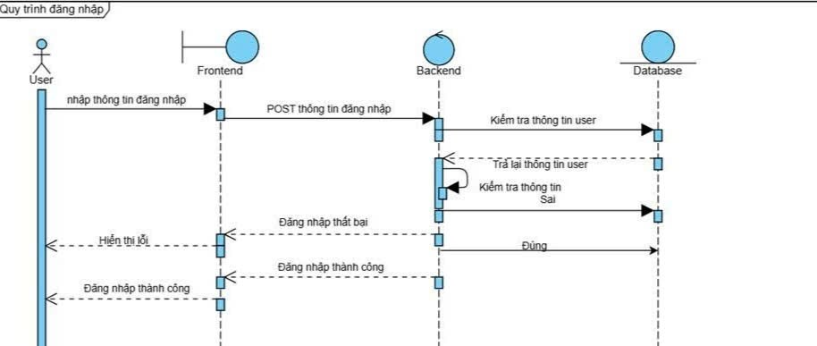
Hình 2-15 Quy trình đăng nhập 1

2.4.1.2 Quy trình đăng ký
Quy trình đăng ký cho phép người dùng tạo tài khoản mới để sử dụng các chức năng nâng cao như theo dõi truyện, lưu lịch sử và bình luận. Quy trình được thực hiện qua các bước sau:
Bước 1: Nhập thông tin đăng ký
- Người dùng truy cập trang đăng ký và nhập các thông tin sau:
Username
- Email
- Password
Sau đó nhấn nút đăng ký để gửi yêu cầu
Bước 2: Gửi dữ liệu đến hệ thống
Frontend tiếp nhận dữ liệu và gửi request đến Backend thông qua API (POST/register).
Bước 3: kiểm tra dữ liệu
Backend thực hiện:
- Kiểm tra dữ liệu hợp lệ (rỗng, định dạng email, độ dài mật khẩu)
- Kiểm tra trùng Username hoặc Email trong database
Bước 4: Xử lý dữ liệu
Nếu dữ liệu không hợp lệ hoặc trùng:
- Trả về thông báo lỗi
- Frontend trả về thông báo lỗi cho người dùng
Nếu hợp lệ:
- Mã hóa mật khẩu bằng Bcrypt
- Lưu thông tin người dùng vào database
Bước 5: Phản hồi
Backend trả về kết quả đăng ký thành công
Frontend thông báo cho người dùng
Bước 6: Tự động đăng nhập
Backend tạo token bằng JSON Web Token
Frontend lưu token vào localStorage
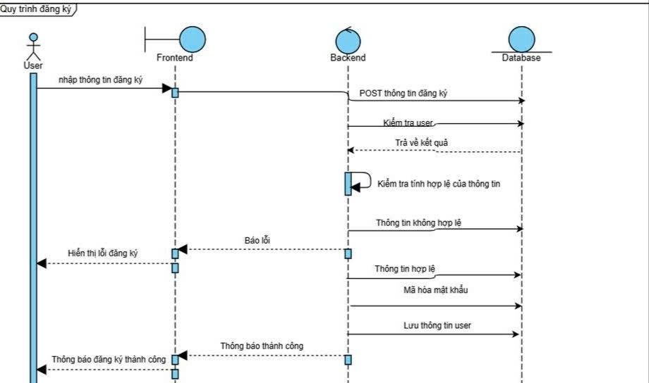
Hình 2-16 Quy trình đăng ký 1

2.4.1.3 Quy trình đọc truyện và theo dõi lịch sử
Là quy trình chính của hệ thống, phản ánh trải nghiệm cốt lõi của người dùng khi sử dụng website đọc truyện.
Bước 1: Tìm kiếm và chọn truyện
Người dùng có thể:
- Tìm kiếm truyện bằng từ khóa
- Chọn truyện từ trang chủ hoặc danh mục thể loại
Frontend gửi yêu cầu đến Backend để lấy danh sách truyện phù hợp.
Bước 2: Xem chi tiết truyện
Khi người dùng chọn một truyện:
- Hệ thống hiển thị thông tin chi tiết (tên, mô tả, thể loại)
- Hiển thị danh sách các chương
Bước 3: Đọc truyện
Khi người dùng chọn một chương:
- Frontend gửi request đến Backend
- Backend lấy danh sách ảnh của chương từ database
- Hình ảnh được tải từ Cloudinary
Bước 4: Xử lý nghiệp vụ
Khi truyện được đọc, hệ thống thực hiện đồng thời:
- Thống kê lượt xem: Tăng lượt xem của truyện, cập nhật thống kê theo ngày.
- Lưu lịch sử đọc nếu đã đăng nhập
Bước 5: Hiển thị nội dung
Frontend hiển thị toàn bộ nội dung chương truyện cho người dùng dưới dạng cuộn trang.
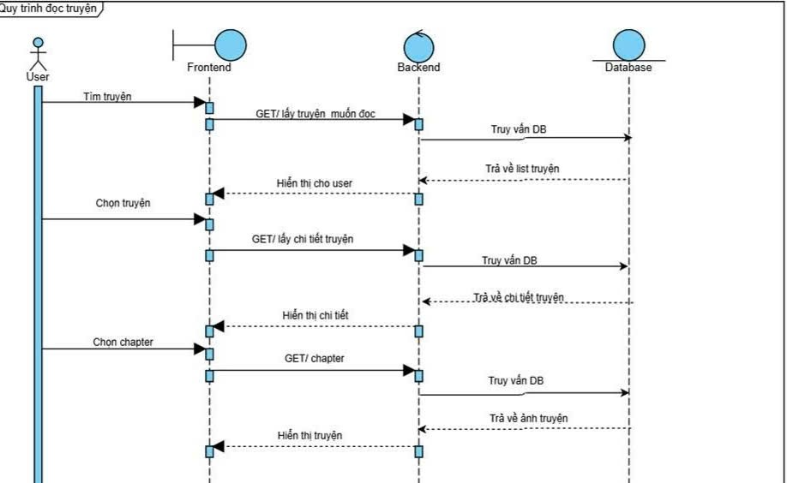
Hình 2-17 Quy trình đọc truyện 1

2.4.1.4 Quy trình tương tác
Quy trình tương tác cho phép người dùng tham gia vào hệ thống thông qua các hành động như thêm truyện yêu thích và bình luận. Đây là chức năng quan trọng giúp tăng tính cá nhân hóa và kết nối cộng đồng.
a. Quy trình yêu thích
Bước 1: Thực hiện hành động
Người dùng nhấn nút “Yêu thích” tại trang chi tiết truyện.
Bước 2: Gửi yêu cầu
Frontend gửi request đến Backend (POST /favorites) kèm theo: ID người dùng và truyện
Bước 3: Xử lý dữ liệu
Backend thực hiện:
- Kiểm tra người dùng đã đăng nhập chưa
- Kiểm tra truyện đã tồn tại trong danh sách yêu thích chưa
Bước 4: Cập nhật dữ liệu
Nếu chưa tồn tại → thêm vào danh sách favorites trong User
Nếu đã tồn tại → có thể bỏ yêu thích
Bước 5: Phản hồi
Backend trả kết quả về Frontend
Frontend cập nhật giao diện (đổi trạng thái nút)
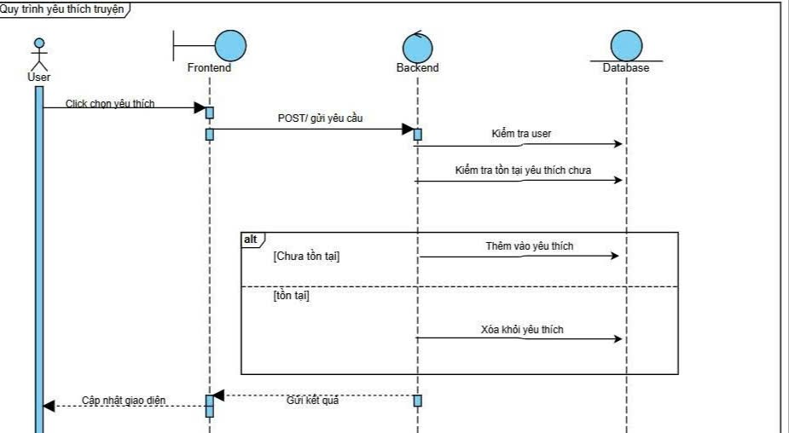
Hình 2-18 Quy trình yêu thích truyện 1
b. Quy trình bình luận
Bước 1: Nhập nội dung
Người dùng nhập nội dung bình luận tại trang truyện hoặc chương.
Bước 2: Gửi dữ liệu
Frontend gửi request (POST /comments) kèm:
- Nội dung bình luận
- ID truyện hoặc chương
- ID người dùng
Bước 3: Xử lý
Kiểm tra dữ liệu hợp lệ
Kiểm tra đăng nhập
Bước 4: Lưu dữ liệu
Lưu bình luận vào database kèm: nội dung, người dùng, thời gian
Bước 5: Hiển thị
Trả dữ liệu về Frontend
Hiển thị bình luận theo thời gian thực
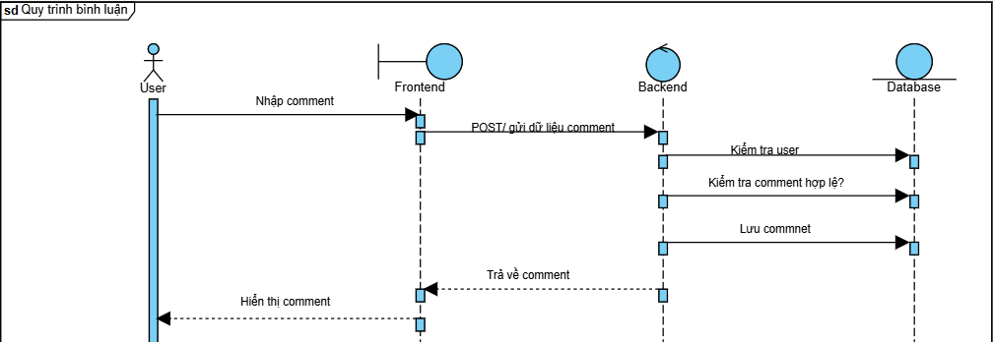
Hình 2-19 Quy trình bình luận 1

2.4.1.5 Quy trình quản lý nội dung
Quy trình quản lý nội dung cho phép quản trị viên (Admin) kiểm soát toàn bộ dữ liệu trong hệ thống, bao gồm thể loại, truyện, chương và người dùng. Đây là nghiệp vụ cốt lõi giúp duy trì và vận hành hệ thống ổn định.
a. Quản lý thể loại
Quy trình:
- Admin thực hiện thao tác (thêm / sửa / xóa thể loại)
- Frontend gửi request đến Backend
- Backend kiểm tra dữ liệu
- Cập nhật vào database
- Trả kết quả về và cập nhật giao diện
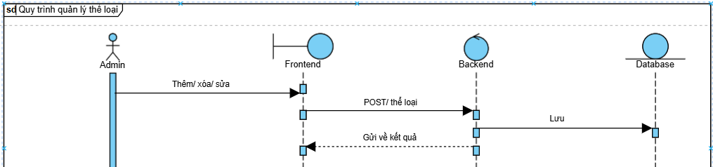
Hình 2-20 Quy trình quản lý thể loại 1
b. Quy trình quản lý truyện
Quy trình:
- Admin nhập thông tin truyện (tên, mô tả, thể loại,…)
- Upload ảnh bìa
- Frontend gửi dữ liệu + file ảnh đến Backend
- Backend xử lý upload bằng Multer
- Ảnh được lưu trên Cloudinary
- Cloudinary trả về URL
- Backend lưu thông tin truyện + URL vào database
- Trả kết quả về Frontend
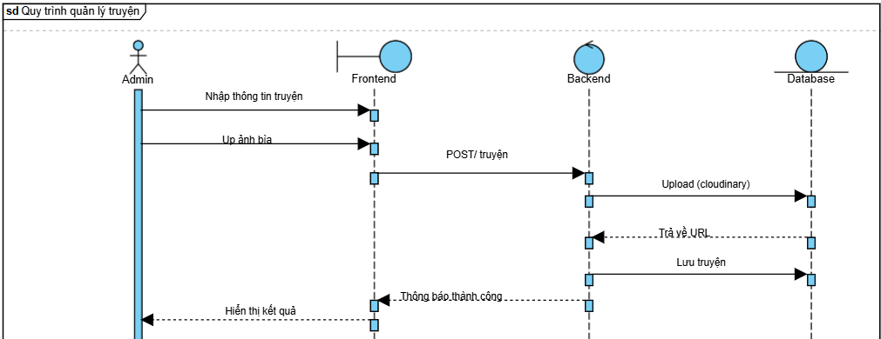
Hình 2-21 Quy trình quản lý truyện 1
c. Quy trình quản lý chương
Quy trình:
Admin chọn truyện -> thêm chương
Upload nhiều ảnh (các trang truyện)
Frontend gửi request
Backend:
- Upload ảnh lên Cloudinary
- Sắp xếp thứ tự ảnh
Lưu danh sách ảnh vào database
Trả kết quả thành công
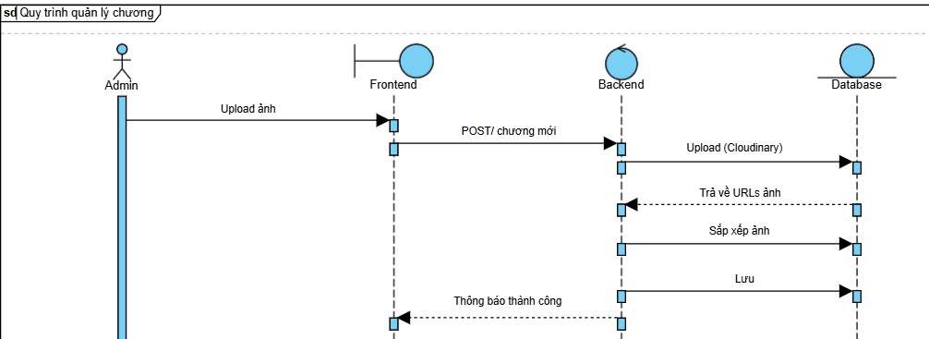
Hình 2-22 Quy trình quản lý chương 1
d. Quy trình quản lý user
Quy trình:
Admin truy cập danh sách người dùng
Frontend gửi request lấy dữ liệu
Backend truy vấn database
Trả danh sách user
Admin có thể:
- Xem lịch sử hoạt động
- Quản lý (khóa/mở tài khoản nếu có)
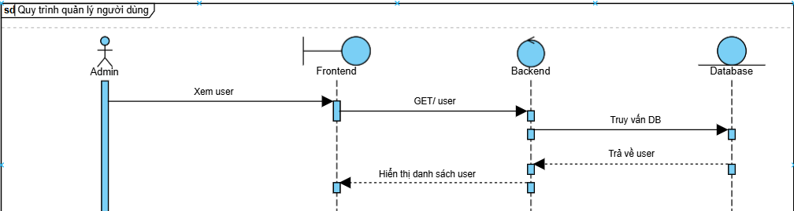
Hình 2-23 Quy trình quản lý người dùng 1

2.4.1.6 Quy trình thống kê và báo cáo
Quy trình thống kê và báo cáo giúp hệ thống tự động thu thập, lưu trữ và hiển thị các dữ liệu liên quan đến hoạt động của website. Dữ liệu này hỗ trợ quản trị viên theo dõi hiệu suất hệ thống và đưa ra các quyết định phù hợp
a. Ghi nhận lượt truy cập
Bước 1: Người dùng truy cập vào trang web
Mỗi khi người dùng mở website (load App.jsx), Frontend sẽ tự động gửi một request đến Backend.
Bước 2: Gửi request thống kê
Bước 3: Backend xử lý
Nhận request từ client
Xác định thời gian truy cập
Kiểm tra dữ liệu thống kê theo ngày
Bước 4: Cập nhật dữ liệu
Nếu chưa có -> tạo mới bản ghi thống kê
Nếu đã có -> tăng số lượt truy cập
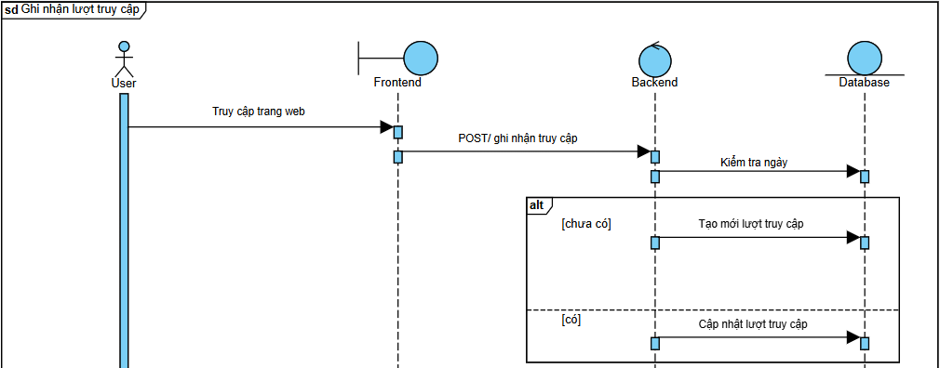
Hình 2-24 Ghi nhận lượt truy cập 1
b. Xem báo cáo
Bước 1: Admin truy cập dashboard
Bước 2: Gửi request lấy dữ liệu
Bước 3: Backend xử lý truy cập database để lấy dữ liệu
- Tổng số truyện
- Tổng số người dùng
- Tổng lượt xem
- Lượt truy cập
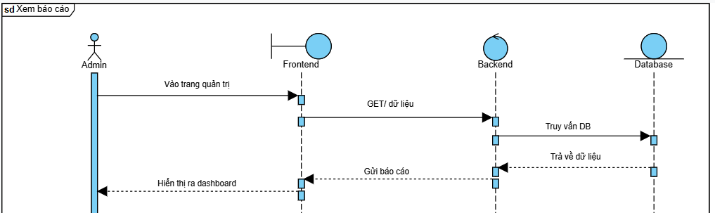
Hình 2-25 Xem báo cáo 1

2.4.2 Sơ đồ chức năng

Hình 2-26 Sơ đồ chức năng

2.4.3 Sơ đồ use case tổng quát
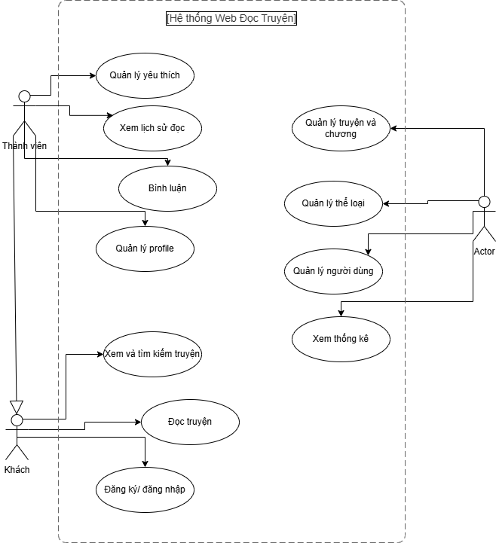
Hình 2-27 Sơ đồ use case tổng quát
Bảng mô tả
STT | Tên use case | Tác nhân | Mô tả
1 | Quản lý truyện/ chương | Admin | Cho phép Admin cập nhật nội dung số cho website. Khi xóa truyện, hệ thống tự động dọn dẹp ảnh trên Cloudinary.
2 | Quản lý người dùng | Admin | Kiểm soát cộng đồng người dùng, có quyền khóa các tài khoản vi phạm hoặc điều chỉnh level để người dùng đọc được chương khóa.
3 | Xem và tìm kiếm | User, Khách | Sử dụng bộ lọc thể loại hoặc thanh tìm kiếm để tìm đúng bộ truyện mong muốn.
4 | Đọc truyện | User, Khách | Giao diện đọc truyện tối ưu, tự động tăng lượt xem cho truyện và chương khi có người truy cập.
5 | Quản lý yêu thích | User | Giúp người dùng lưu giữ những bộ truyện tâm đắc, danh sách này được đồng bộ hóa với tài khoản.
6 | Quản lý profile | User | Người dùng tự quản lý thông tin cá nhân và theo dõi cấp độ (Level) hiện tại của mình

THIẾT KẾ

3.1 MÔ HÌNH DỮ LIỆU

3.1.1 Mô hình dữ liệu mức ý niệm
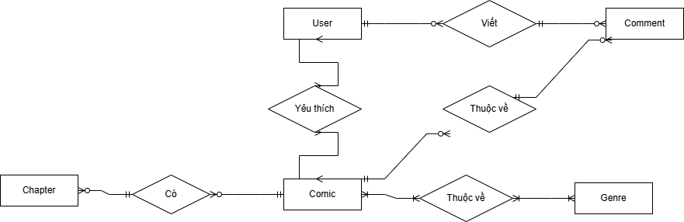
Hình 3-1 Sơ đồ dữ liệu mức ý niệm

3.1.2 Mô hình dữ liệu mức luận lý
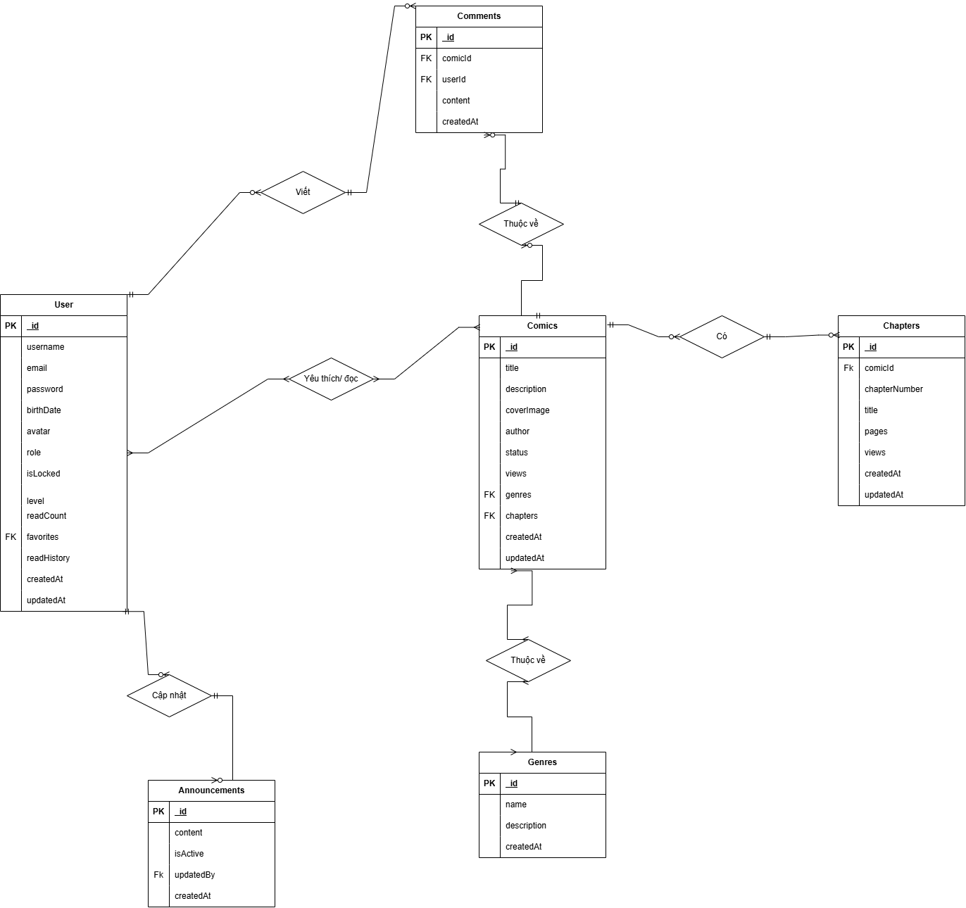
Hình 3-2 Sơ đồ dữ liệu mức luận lý

3.1.3 Mô hình dữ liệu mức vật lý
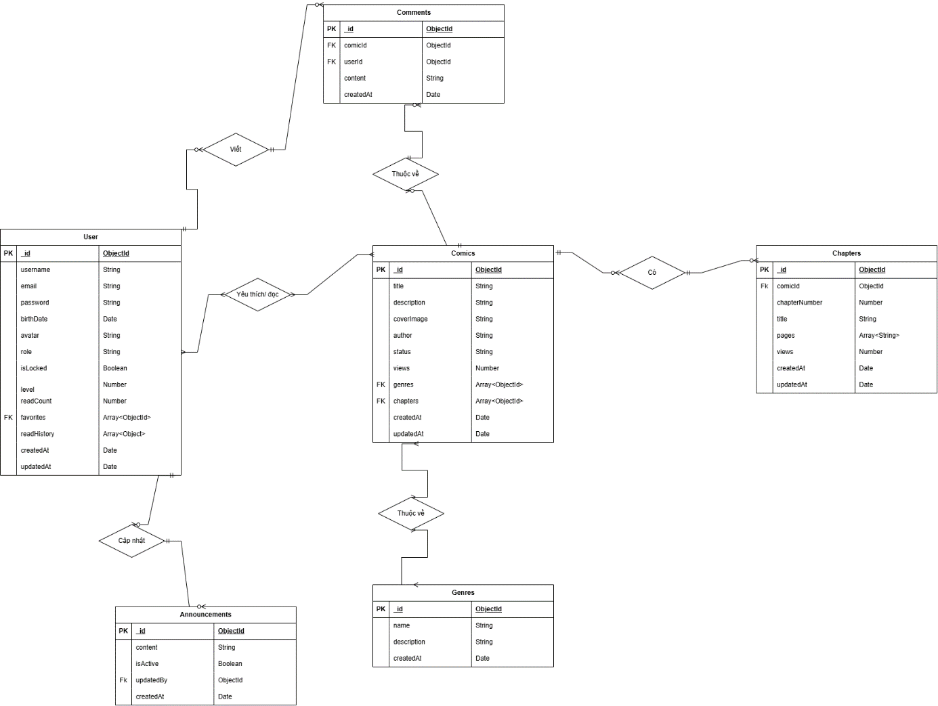
Hình 3-3 Sơ đồ dữ liệu mức vật lý

3.2 MÔ HÌNH XỬ LÝ

3.2.1 Use case chi tiết
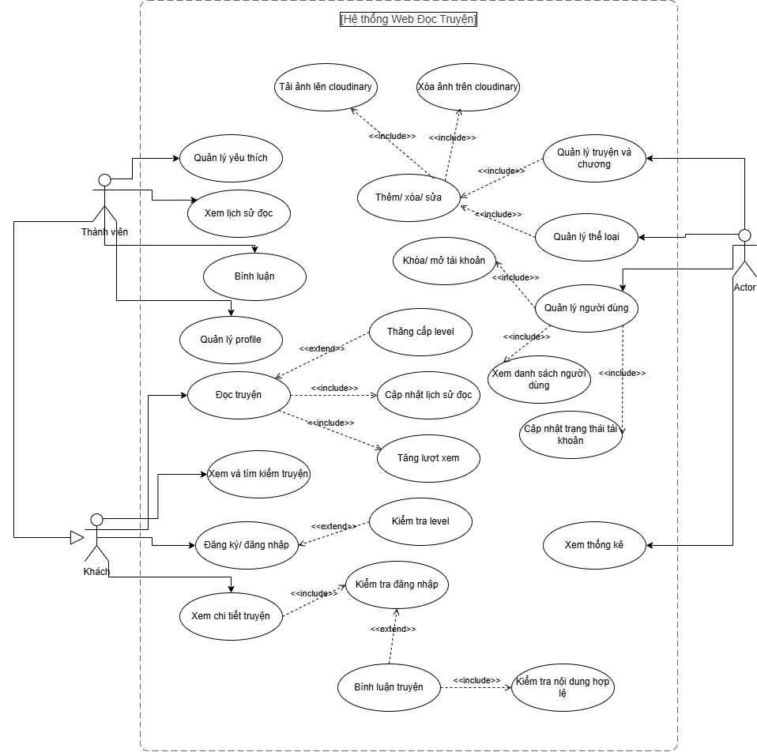
Hình 3-4 Sơ đồ use case chi tiết

3.2.1.1 Bảng mô tả use case quản lý truyện
Thành phần | Nội dung
Tên use case | Quản lý truyện (thêm/ xóa/ sửa)
tác nhân | Admin
mô tả | Cho phép Admin quản lý thông tin truyện và xử lý ảnh bìa thông qua hệ thống lưu trữ đám mây
mục tiêu | Thêm mới, chỉnh sửa hoặc xóa truyện, đảm bảo dữ liệu và hình ảnh luôn đồng bộ
Use case liên quan | <<include>> tải ảnh lên cloudinary  <<include>> xóa ảnh trên cloudinary
Luồng chính | - Admin truy cập chức năng Quản lý truyện  - Admin chọn một trong các thao tác: Thêm / Sửa / Xóa  Trường hợp thêm hoặc sửa  - Admin nhập hoặc cập nhật thông tin truyện (tên, mô tả, tác giả, …)  - Admin tải lên ảnh bìa truyện  - Hệ thống thực hiện:  - <<include>> tải ảnh lên cloudinary  - nhận về URL ảnh  - Hệ thống lưu thông tin truyện (bao gồm URL ảnh) vào MongoDB  Trường hợp xóa truyện  - Admin chọn truyện cần xóa  - Hệ thống thực hiện:  - <<include>> xóa ảnh trên cloudinary  - xóa dữ liệu truyện trong mongoDB  - Hệ thống thông báo kết quả cho Admin (thành công / thất bại)

3.2.1.2 Bảng mô tả use case đọc truyện
Thành phần | Nội dung
Tên use case | Đọc truyện
Tác nhân | Khách, User
Mô tả | Cho phép người dùng truy cập và đọc nội dung của một chương truyện, đồng thời hệ thống xử lý các nghiệp vụ liên quan như tăng lượt xem, kiểm tra quyền truy cập và lưu lịch sử đọc
Mục tiêu | Hiển thị nội dung chương truyện và đảm bảo các ràng buộc về quyền truy cập (level, trạng thái tài khoản)
Use case liên quan | <<include>> tăng lượt xem  <<extend>>kiểm tra level  <<include>>cập nhật lịch sử đọc
Luồng chính | - Người dùng chọn một chương truyện bất kỳ  - Hệ thống tải dữ liệu chương và thực hiện: <<include>>tăng lượt xem  - Hệ thống kiểm tra: Chương có thuộc 3 chương mới nhất hay không  Trường hợp là chương mới  - Nếu chương thuộc 3 chương mới nhất:<<extend>> kiểm tra level  - Nếu người dùng:  - Chưa đăng nhập  - Chưa đạt Level  - Hệ thống sẽ chặn nội dụng và yêu cầu nâng cấp level  Trường hợp hợp lệ  - Hệ thống hiển thị nội dung chương (danh sách ảnh truyện)  - Nếu người dùng đã đăng nhập: <<include>>cập nhật lịch sử đọc

3.2.1.3 Bảng mô tả use case quản lý người dùng
Thành phần | Nội dung
Tên use case | Quản lý người dùng
Tác nhân | Admin
Mô tả | Cho phép Admin theo dõi và quản lý trạng thái tài khoản, quyền truy cập và hoạt động của người dùng trong hệ thống
Mục tiêu | Đảm bảo kiểm soát cộng đồng, duy trì môi trường hoạt động ổn định và an toàn
Use case liên quan | <<include>>xem danh sách người dùng  <<include>>cập nhật trạng thái tài khoản
Luồng chính | - Admin truy cập chức năng Quản lý người dùng  - Hệ thống truy vấn database và hiển thị danh sách tất cả người dùng  - Admin lựa chọn một người dùng cụ thể  - Admin thực hiện một trong các thao tác:  - Khóa tài khoản  - Mở khóa tài khoản  - Cập nhật Level  - Hệ thống ghi nhận thay đổi và cập nhật dữ liệu vào database  - Hệ thống thông báo kết quả thao tác cho Admin

3.2.1.4 Bảng mô tả use case bình luận truyện
Thành phần | Nội dung
Tên use case | Bình luận truyện
Tác nhân | User, Admin
Mô tả | Cho phép người dùng đăng bình luận về truyện và hiển thị công khai cho cộng đồng
Mục tiêu | ăng tính tương tác và phản hồi giữa người dùng và nội dung truyện
Use case liên quan | <<include>>kiểm tra đăng nhập  <<include>>kiểm tra nội dung hợp lệ
Luồng chính | - Người dùng nhập nội dung bình luận vào khung văn bản  - Người dùng nhấn nút gửi bình luận  - Hệ thống thực hiện: <<include>>kiểm tra nội dung hợp lệ  - Nếu hợp lệ: hệ thống gửi dữ liệu bình luận vào database (người bình luận, truyện, nội dung, thời gian)  - Hệ thống trả kết quả và hiển thị bình luận mới nhất lên đầu danh sách

3.2.2 Sơ đồ tuần tự

3.2.2.1 Sơ đồ đăng nhập
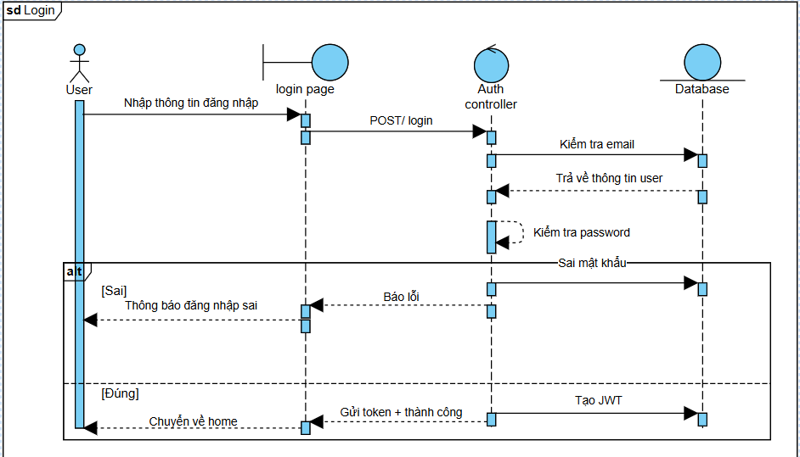
Hình 3-5 Sơ đồ tuần tự đăng nhập

3.2.2.2 Sơ đồ tuần tự đọc truyện
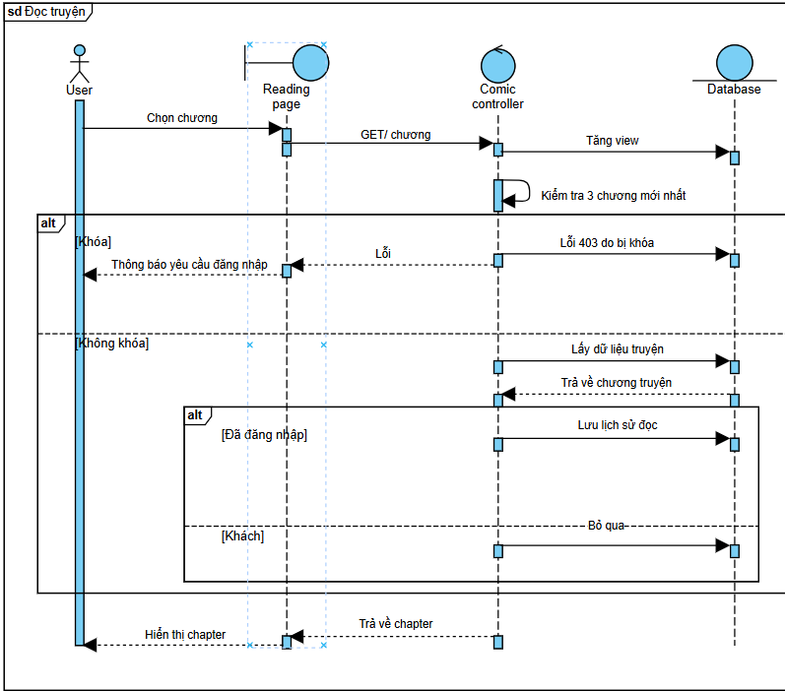
Hình 3-6 Sơ đồ tuần tự đọc truyện

3.2.2.3 Sơ đồ tuần tự thêm chương
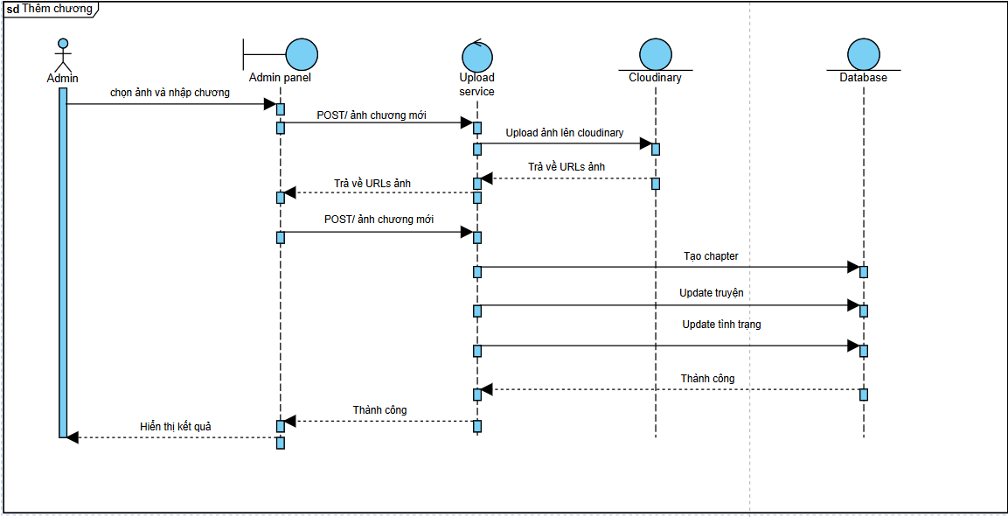
Hình 3-7 Sơ đồ tuần tự thêm chương

3.2.2.4 Sơ đồ tuần tự tìm kiếm và lọc truyện
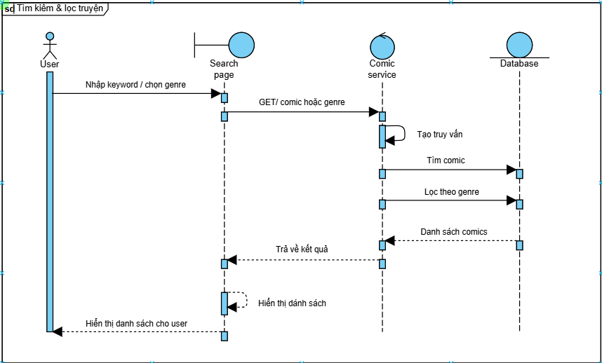
Hình 3-8 Sơ đồ tuần tự tìm kiếm và lọc

3.2.3 Sơ đồ hoạt động

3.2.3.1 Sơ đồ hoạt động đọc truyện
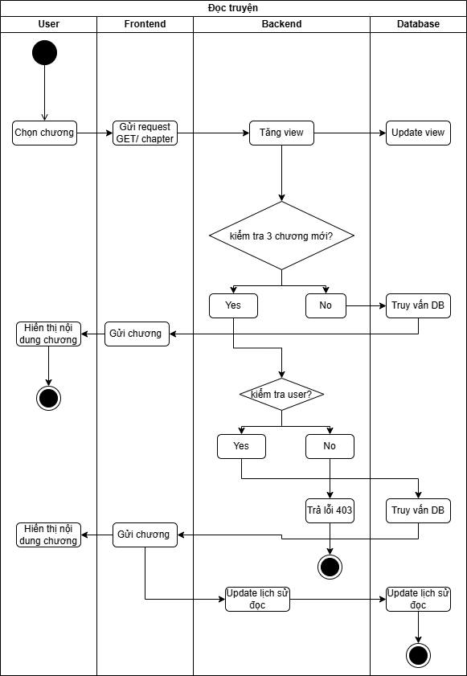
Hình 3-9 Sơ đồ hoạt động đọc truyện

3.2.3.2 Sơ đồ hoạt động quản lý giỏ hàng
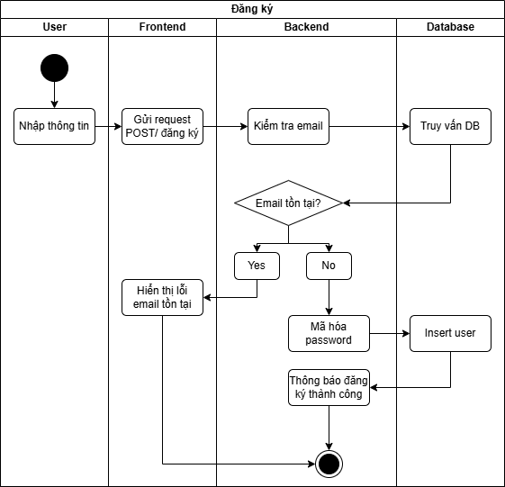
Hình 3-10 Sơ đồ hoạt động đăng ký

3.2.3.3 Sơ đồ hoạt động thêm chương
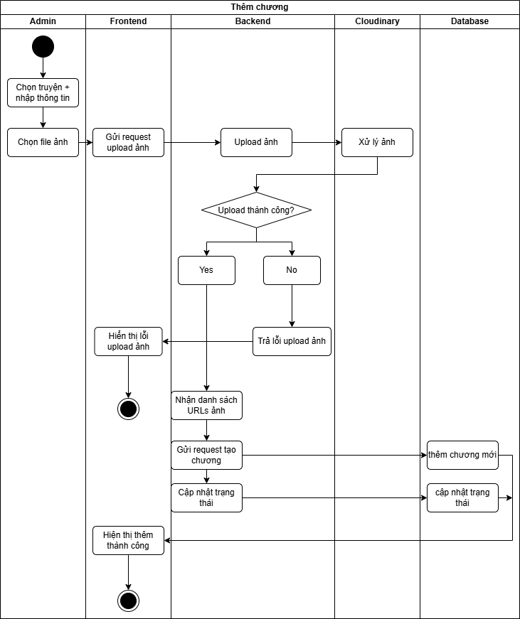
Hình 3-11 Sơ đồ hoạt động thêm chương

3.3 HỆ THỐNG MÀN HÌNH

3.3.1 Hệ thống màn hình người dùng

3.3.1.1 Màn hình trang chủ
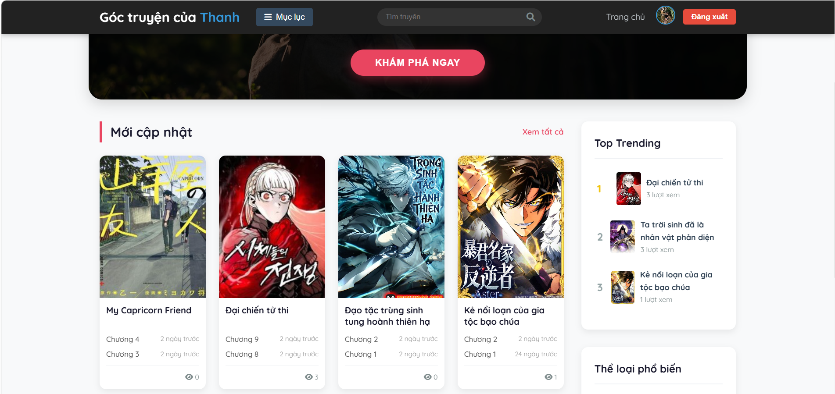
Hình 3-12 Màn hình trang chủ

3.3.1.2 Màn hình tìm kiếm & lọc thể loại
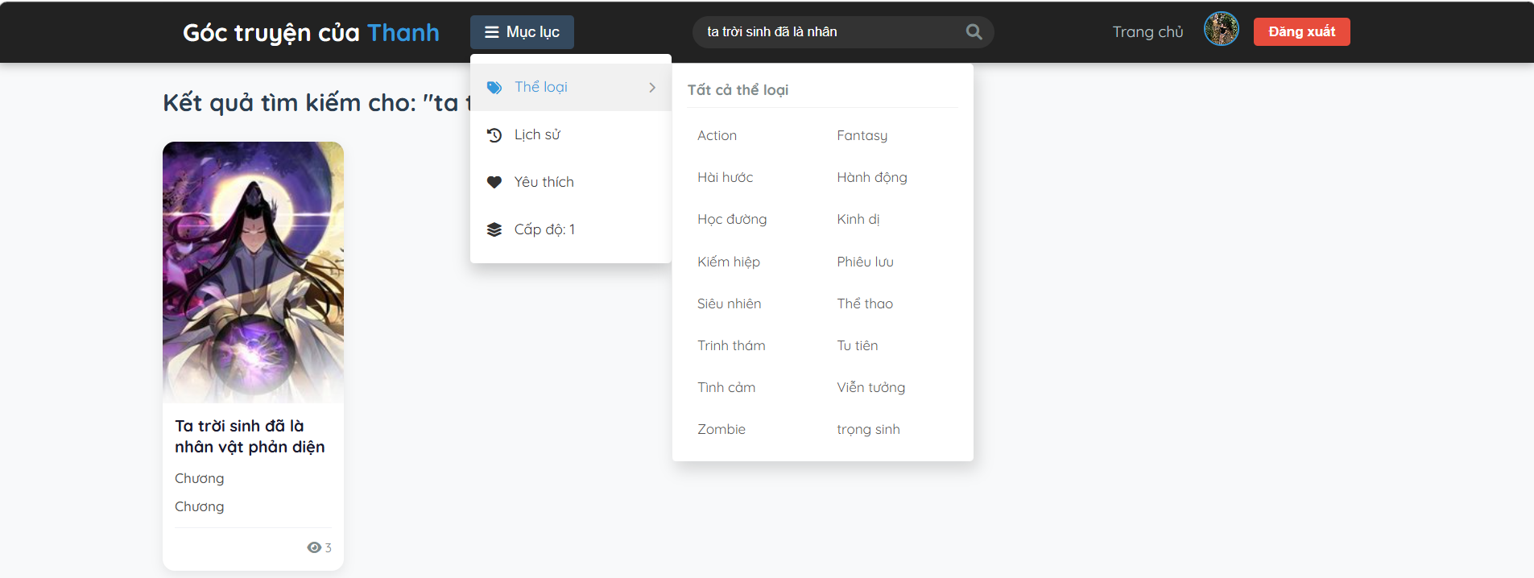
Hình 3-13 Màn hình tìm kiếm và lọc

3.3.1.3 Màn hình chi tiết truyện
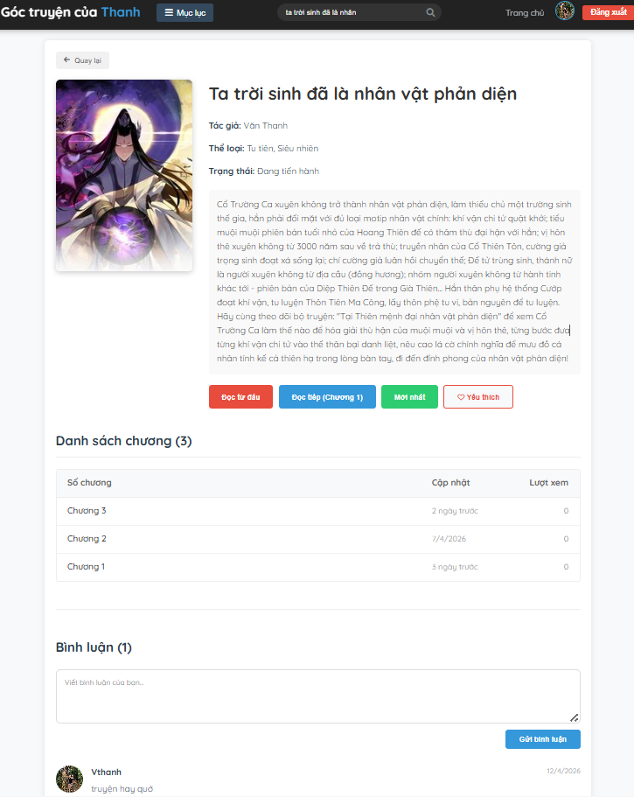
Hình 3-14 Màn hình chi tiết truyện

3.3.1.4 Màn hình đọc truyện
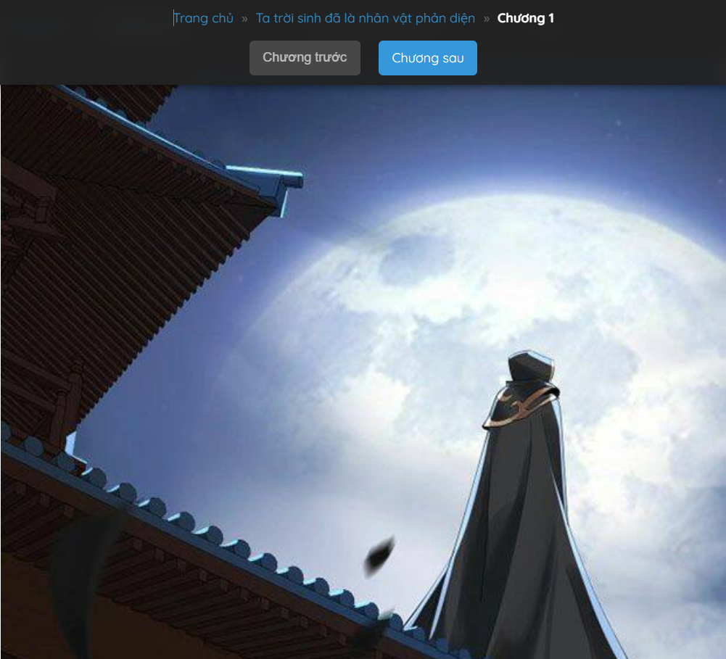
Hình 3-15 Màn hình đọc truyện

3.3.1.5 Màn hình đăng nhập
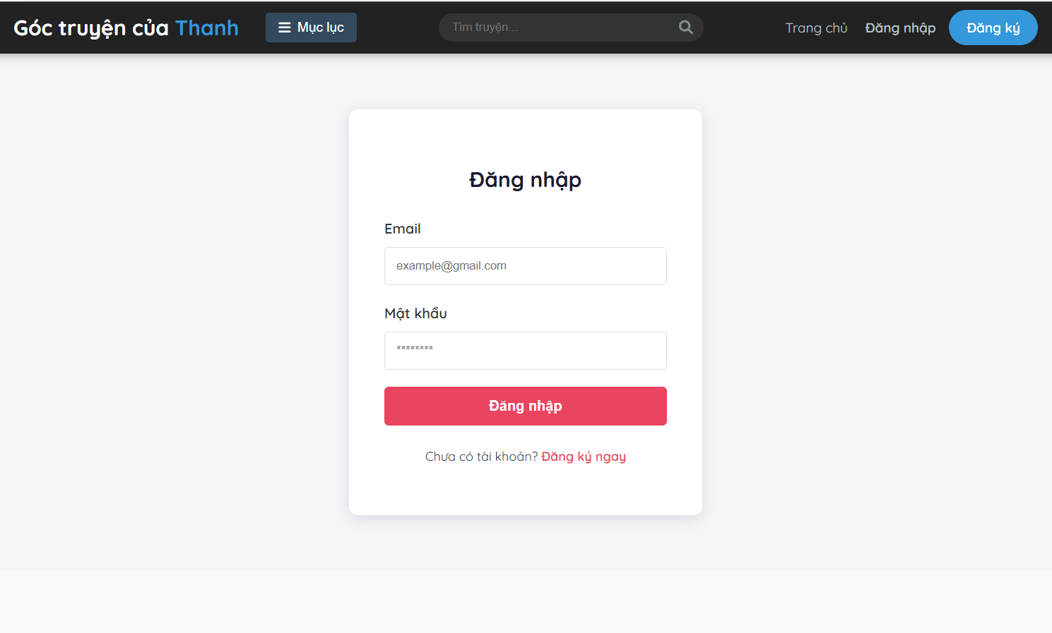
Hình 3-16 Màn hình đăng nhập

3.3.1.6 Màn hình đăng ký
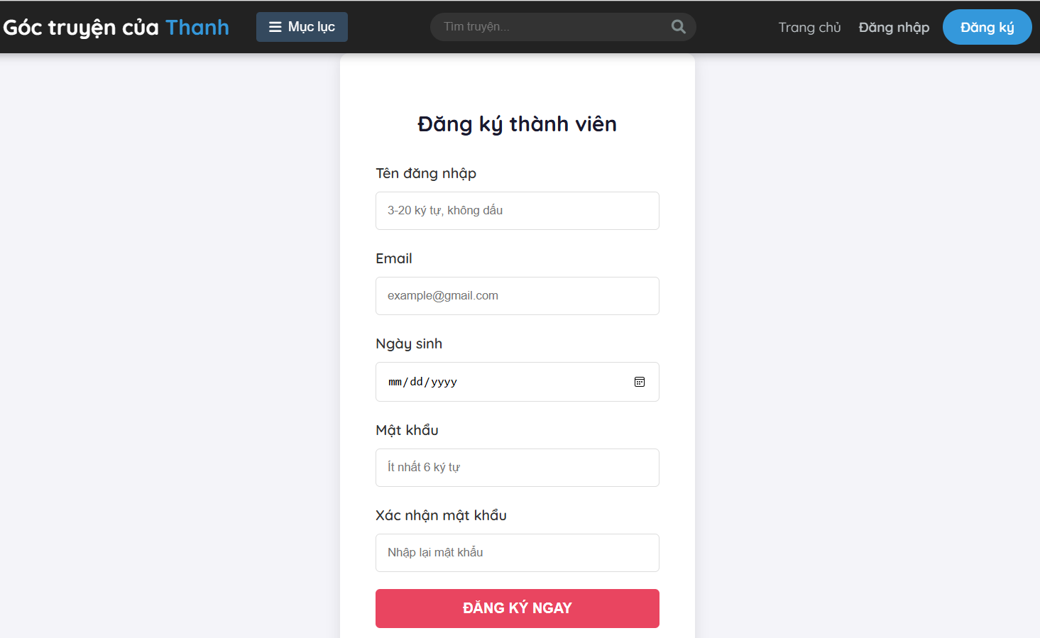
Hình 3-17 Màn hình đăng ký

3.3.1.7 Màn hình hồ sơ cá nhân
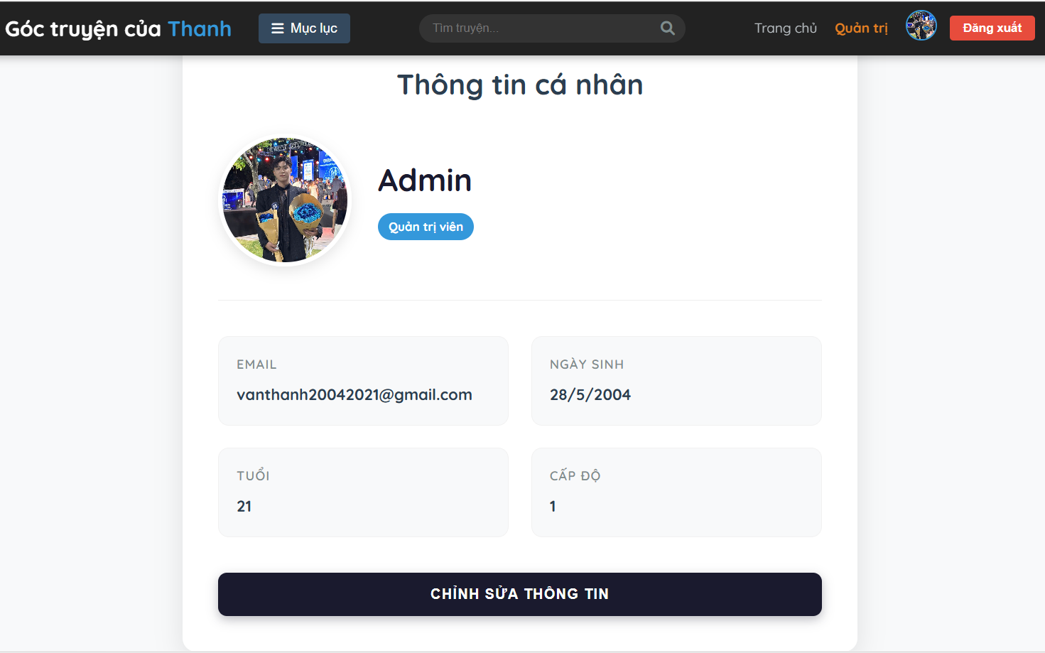
Hình 3-18 Màn hình hồ sơ cá nhân

3.3.1.8 Màn hình truyện yêu thích
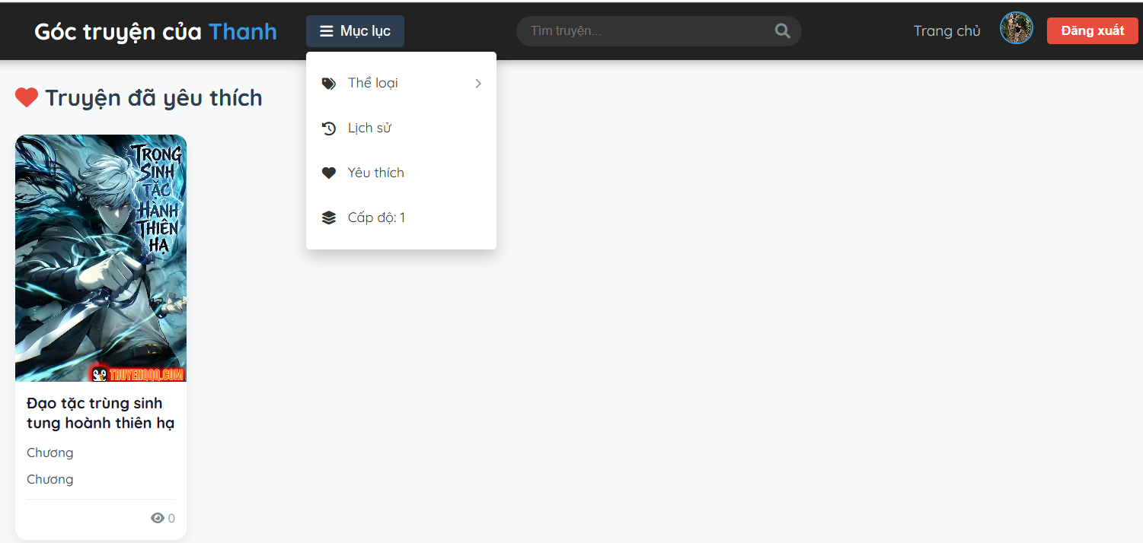
Hình 3-19 Màn hình truyện yêu thích

3.3.1.9 Màn hình lịch sử đọc
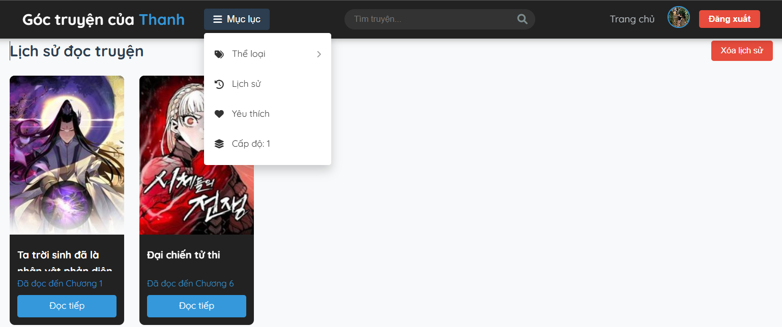
Hình 3-20 Màn hình lịch sử đọc

3.3.2 Màn hình hệ thống quản trị

3.3.2.1 Màn hình trang quản trị
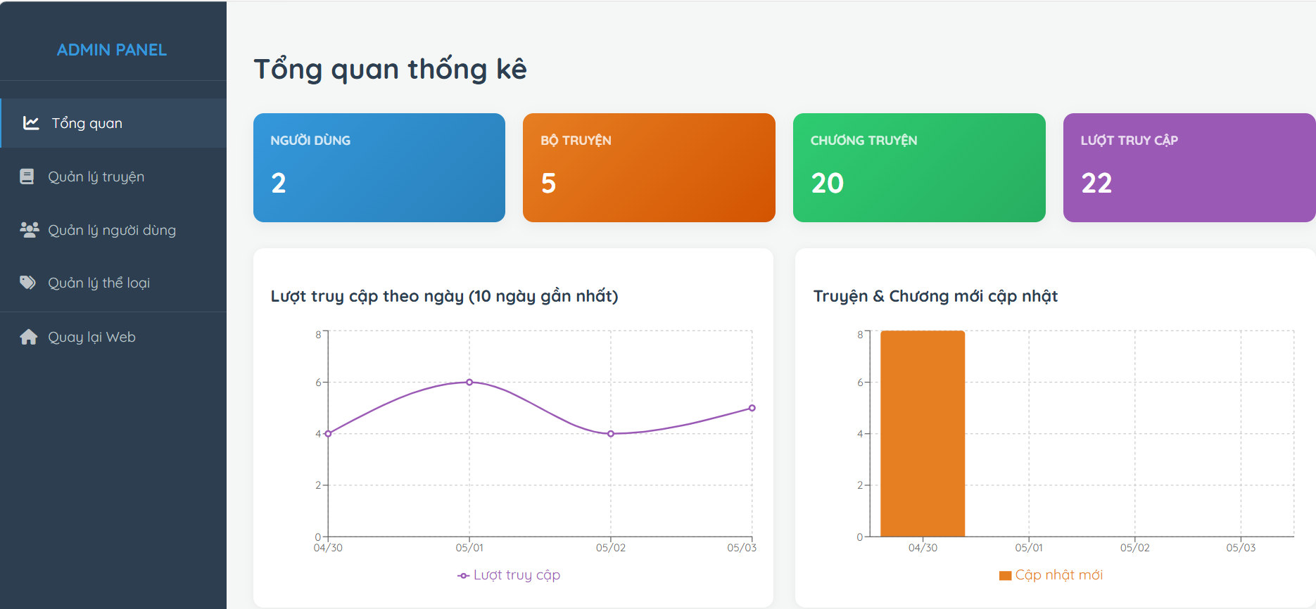
Hình 3-21 Màn hình trang quản trị

3.3.2.2 Màn hình quản lý truyện
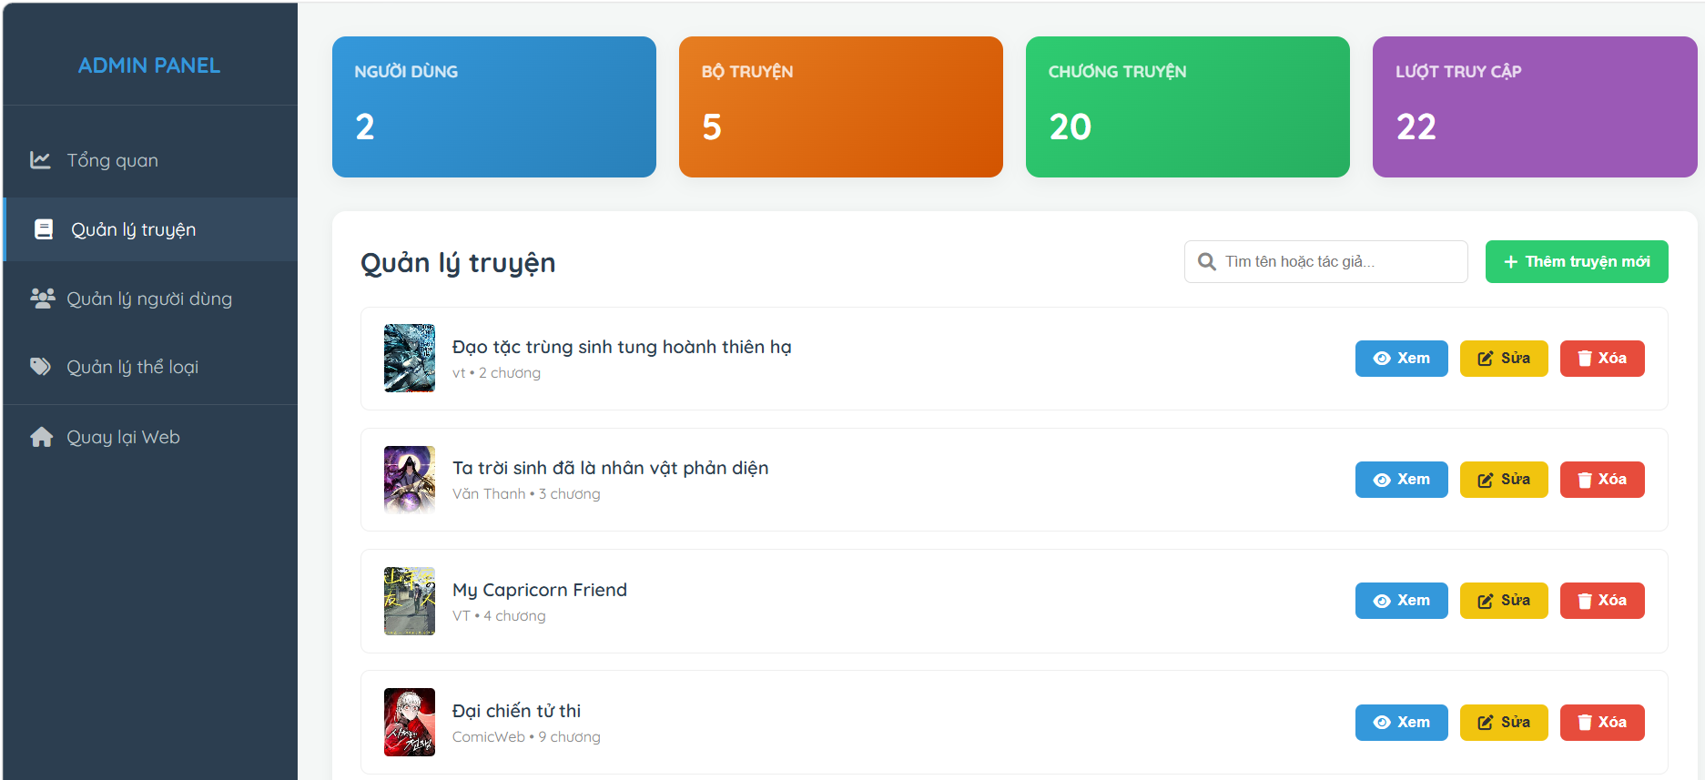
Hình 3-22 Màn hình quản lý truyện

3.3.2.3 Màn hình quản lý thể loại
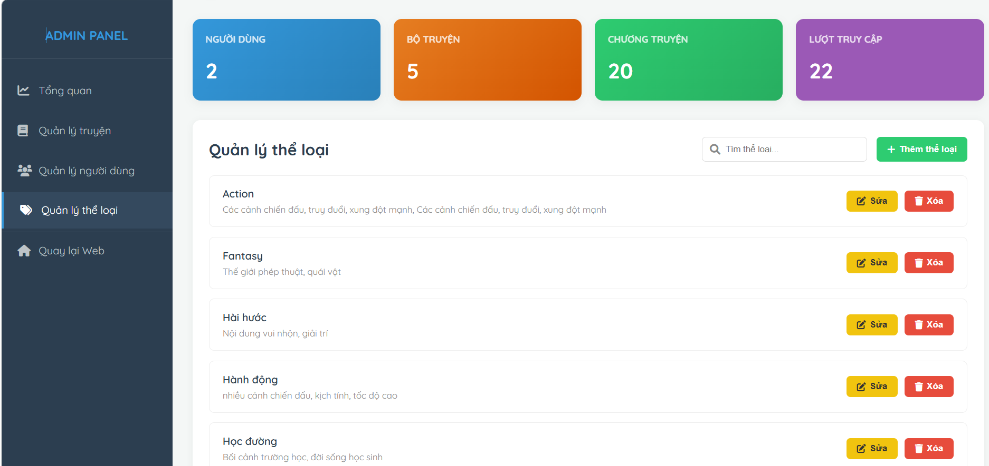
Hình 3-23 Màn hình quản lý thể loại

3.3.2.4 Màn hình quản lý người dùng
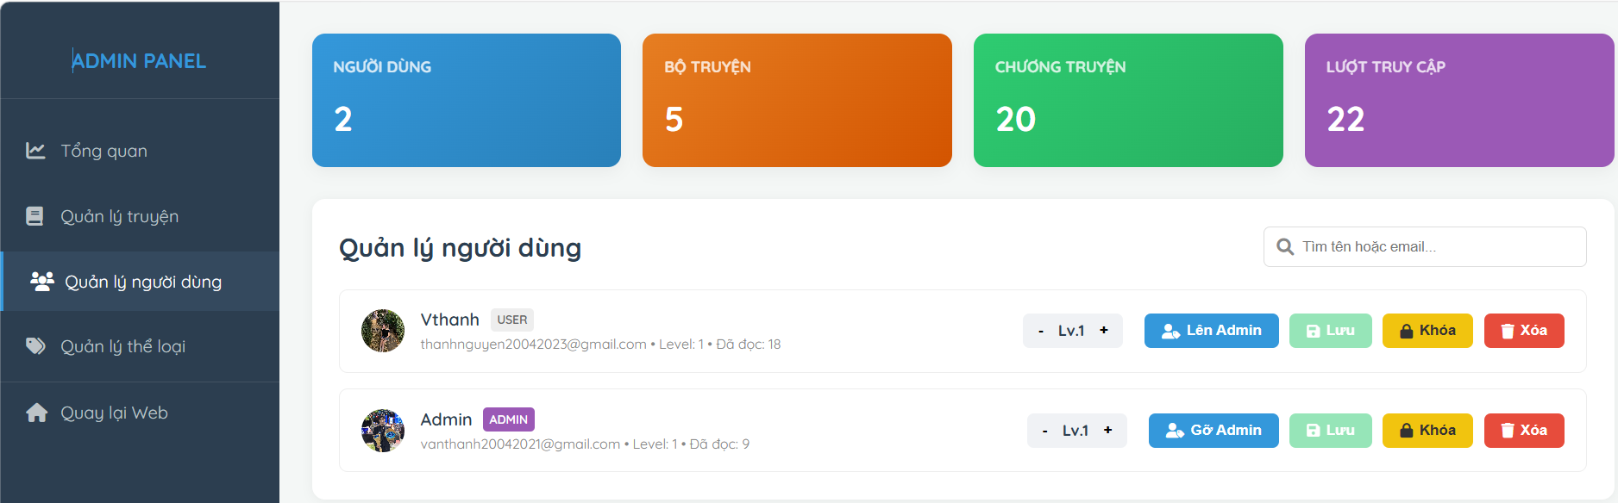
Hình 3-24 Màn hình quản lý người dùng

3.4 HỆ THỐNG BÁO BIỂU

3.4.1 Báo cáo thống kê tổng quan
Nội dung báo cáo:
- Tổng số truyện: Số lượng toàn bộ truyện đang được lưu trữ và hiển thị trên hệ thống.
- Tổng số người dùng: Tổng số tài khoản đã đăng ký, phản ánh quy mô cộng đồng người dùng.
- Tổng số lượt xem: Tổng số lượt truy cập và đọc truyện trên toàn hệ thống, thể hiện mức độ phổ biến và tương tác.
- Tổng số thể loại: Số lượng thể loại truyện hiện có, cho thấy mức độ đa dạng nội dung.
Mục đích:
- Cung cấp cho quản trị viên cái nhìn tổng quan về:
- Quy mô hệ thống
- Mức độ phát triển người dùng
- Tình hình khai thác nội dung
- Hỗ trợ việc
- Đánh giá hiệu quả hoạt động
- Đưa ra quyết định quản lý và phát triển nội dung
- Theo dõi xu hướng tăng trưởng của hệ thống

3.4.2 Báo tăng trưởng theo ngày
Nội dung báo cáo:
- Số lượng truyện mới: Thống kê số lượng truyện được thêm vào hệ thống trong từng ngày.
- Số lượng chương mới: Số lượng chương truyện được cập nhật, phản ánh mức độ hoạt động của nội dung.
- Số lượng người dùng mới: Tổng số tài khoản đăng ký mới trong ngày, thể hiện sự tăng trưởng của cộng đồng.
Dạng biểu thị:
- Dữ liệu được trình bày dưới dạng: biểu đồ cột và biểu đồ đường
- Thời gian hiển thị: 7 ngày gần nhất
Mục đích:
- Theo dõi tốc độ phát triển của:
- Nội dung (truyện, chương)
- Người dùng
- Hỗ trợ quản trị viên:
- Đánh giá hiệu quả hoạt động theo từng giai đoạn
- Phát hiện xu hướng tăng trưởng hoặc suy giảm
- Đưa ra chiến lược phát triển nội dung phù hợp

3.4.3 Báo cáo mức độ phổ biến
Nội dung báo cáo:
- Top 10 truyện có lượt xem cao nhất: Xếp hạng các bộ truyện được truy cập nhiều nhất, phản ánh mức độ phổ biến tổng thể.
- Top truyện được yêu thích nhiều nhất: Dựa trên số lượng người dùng thêm truyện vào danh sách yêu thích, thể hiện mức độ quan tâm và gắn bó của người đọc.
- Thể loại truyện phổ biến nhất: Xác định các thể loại có tổng lượt xem cao nhất (tính tổng views của các truyện thuộc cùng một thể loại), giúp nhận diện xu hướng nội dung được ưa chuộng.
Dạng biểu thị:
- Bảng xếp hạng: Hiển thị danh sách Top truyện theo lượt xem hoặc lượt yêu thích.
- Biểu đồ tròn: Thể hiện tỷ lệ phần trăm mức độ phổ biến của các thể loại truyện.
Mục đích:
- Giúp quản trị viên:
- Nắm bắt xu hướng đọc truyện của người dùng
- Xác định nội dung nổi bật và được quan tâm nhiều nhất
- Hỗ trợ:
- Định hướng phát triển nội dung
- Ưu tiên cập nhật các thể loại hoặc truyện đang “hot”

3.4.4 Báo cáo quản lý người dùng
Nội dung báo cáo:
- Phân loại người dùng theo cấp độ (Level): Thống kê số lượng người dùng ở từng cấp độ (Level 0, Level 1,..), phản ánh mức độ hoạt động và tương tác của người dùng với hệ thống.
- Trạng thái tài khoản: Giúp quản trị viên kiểm soát các tài khoản vi phạm hoặc có dấu hiệu bất thường.
- Người dùng tích cực nhất: Xác định các người dùng có mức độ hoạt động cao nhất dựa trên số lần đọc truyện, từ đó nhận diện nhóm người dùng trung thành.
Mục đích:
- Giúp quản trị viên:
- Nắm bắt cấu trúc và chất lượng cộng đồng người dùng
- Phát hiện các tài khoản vi phạm hoặc ít hoạt động
- Hỗ trợ:
- Xây dựng chính sách quản lý người dùng hiệu quả
- Cá nhân hóa trải nghiệm cho từng nhóm người dùng

THỬ NGHIỆM

4.1 Các kịch bản thử nghiệm
Bảng test case cho hệ thống
ID | Tên kịch bản | Các bước thực hiện | kết quả mong đợi
TC01 | Đăng ký tài khoản mới | 1. Nhập đầy đủ thông tin hợp lệ  2. Nhấn nút "Đăng ký". | Hệ thống tạo tài khoản thành công và chuyển hướng đến trang Đăng nhập.
TC02 | Đăng nhập sai mật khẩu | 1. Nhập email đúng.  2. Nhập mật khẩu sai.  3. Nhấn "Đăng nhập". | Hệ thống hiển thị thông báo lỗi "Sai mật khẩu" và không cho phép đăng nhập.
TC03 | Kiểm tra khóa chương | 1. Chọn đọc một trong 3 chương mới nhất.  2. Sử dụng tài khoản Level 0 hoặc chưa đăng nhập. | Hệ thống hiển thị thông báo chương bị khóa và yêu cầu đạt Level 1 hoặc đăng nhập.
TC04 | Tăng cấp độ | 1. Người dùng đọc đủ số chương yêu cầu.  2. Kiểm tra lại thông tin trong Profile. | Hệ thống tự động nâng cấp Level từ Level 0 → Level 1.
TC05 | Admin thêm truyện mới | 1. Admin nhập thông tin truyện.  2. Tải ảnh bìa lên hệ thống.  3. Nhấn Lưu. | Truyện được hiển thị trên trang chủ, ảnh bìa được lưu thành công trên Cloudinary.
TC06 | Tìm kiếm và lọc truyện | 1. Nhập từ khóa vào ô tìm kiếm.  2. Chọn thể loại cần lọc. | Hệ thống hiển thị danh sách truyện phù hợp với từ khóa và thể loại đã chọn.

4.2 Kết quả thử nghiệm các kịch bản
Bảng kết quả kiểm thử
ID | Tên kịch bản | Kết quả thực tế | Trạng thái
TC01 | Đăng ký tài khoản | Thông tin người dùng được lưu chính xác vào cơ sở dữ liệu, mật khẩu đã được mã hóa bằng Bcrypt. | Pass
TC02 | Đăng nhập | Hệ thống hiển thị thông báo lỗi khi nhập sai mật khẩu và ngăn chặn truy cập. | Pass
TC03 | Kiểm tra khóa chương | Hệ thống trả về lỗi và không hiển thị nội dung chương khi không đủ điều kiện truy cập. | Pass
TC04 | Tăng cấp độ | Sau khi người dùng đọc đủ số chương quy định, thuộc tính level trong database được cập nhật chính xác. | Pass
TC05 | Admin thêm truyện | Dữ liệu truyện được thêm thành công, hiển thị ngay trên giao diện và ảnh bìa được tải từ Cloudinary ổn định. | Pass
TC06 | Tìm kiếm truyện | Chức năng tìm kiếm phản hồi nhanh, xử lý từ khóa bằng Regex chính xác và trả về kết quả phù hợp. | Pass
Minh chứng:
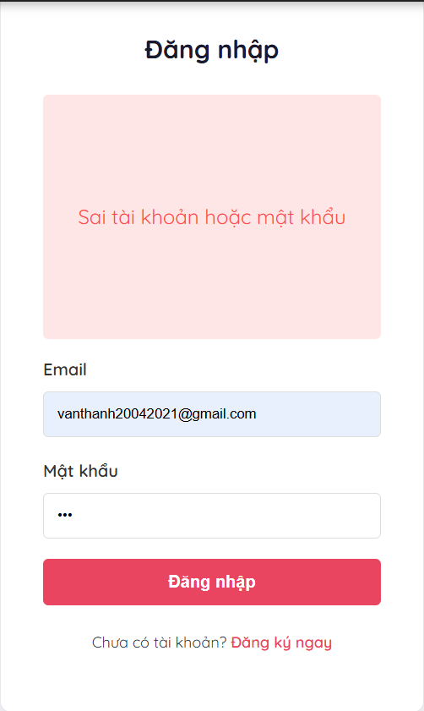
Hình 4-1 Minh chứng test case 02
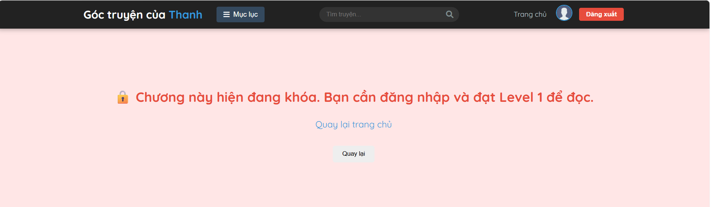
Hình 4-2 Mình chứng test case 03
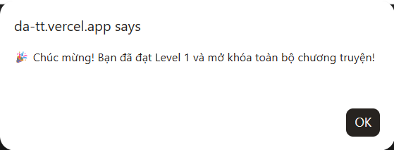
Hình 4-3 Minh chứng test case 04

4.3 Xử lý các trường hợp ngoại lệ

4.3.1 Xử lý trùng lập dữ liệu
Trong quá trình đăng ký tài khoản, nếu người dùng nhập email đã tồn tại, hệ thống cần xử lý trước khi ghi dữ liệu vào cơ sở dữ liệu.
- Cách xử lý: Kiểm tra sự tồn tại của email trong database trước khi thực hiện thao tác lưu.
- Ý nghĩa: Tránh lỗi trùng dữ liệu và đảm bảo tính toàn vẹn thông tin.

4.3.2 Xử lý truy cập trái phép
Hệ thống cần ngăn chặn người dùng không có quyền truy cập vào các chức năng quản trị như xóa truyện, khóa tài khoản.
Cách xử lý: sử dụng Middleware veryfyAdmin để:
- Xác thực JWT Token
- Kiểm tra quyền (role) của người dùng
Ý nghĩa: Đảm bảo an toàn hệ thống và phân quyền truy cập rõ ràng.

4.3.3 Xử lý logic khóa nội dung
Hệ thống áp dụng cơ chế bảo vệ nội dung nhằm hạn chế truy cập vào các chương truyện mới nhất đối với người dùng chưa đủ điều kiện.
Cách xử lý:
- Xác định danh sách 3 chương mới nhất
- So sánh với chương người dùng yêu cầu
- Kiểm tra điều kiện truy cập (đăng nhập, level, quyền admin)
Phản hồi:
- Nếu không đủ điều kiện -> trả về 403 Forbidden
- Kèm thông báo yêu cầu đăng nhập hoặc nâng cấp Level
Ý nghĩa: Bảo vệ nội dung và khuyến khích người dùng tương tác nhiều hơn với hệ thống.

4.3.4 Xử lý lỗi từ dịch vụ bên thứ ba
Trong quá trình upload ảnh lên Cloudinary, có thể xảy ra lỗi do mạng hoặc định dạng tệp không hợp lệ.
Cách xử lý:
- Sử dụng khối try...catch để bao bọc quá trình upload
- Nếu xảy ra lỗi:
- Ghi log lỗi để phục vụ debug
- Trả về thông báo lỗi cho người dùng
- Không tiếp tục lưu dữ liệu không hợp lệ vào database
Ý nghĩa: Đảm bảo tính nhất quán dữ liệu và tránh lưu trữ thông tin sai lệch.

KẾT LUẬN

5.1 Kết quả đối chiếu với mục tiêu

5.1.1 Đánh giá kết quả thực thi các chức năng
STT | Chức năng | Kết quả | Ghi chú/ giải thích
1 | Quản lý tài khoản người dùng | Đạt | Thực hiện đầy đủ đăng ký, đăng nhập, kiểm tra hợp lệ email/mật khẩu, cập nhật thông tin cá nhân và ảnh đại diện.
2 | Phân quyền người dùng | Đạt | Middleware verifyAdmin ở Backend kết hợp phân luồng giao diện ở Frontend hoạt động chính xác.
3 | Xem danh sách truyện | Đạt | Hiển thị dạng lưới với đầy đủ ảnh bìa, tên truyện và số chương.
4 | Tìm kiếm truyện | Đạt | Hỗ trợ tìm kiếm theo tên và lọc theo thể loại, kết quả trả về chính xác.
5 | Xem chi tiết truyện | Đạt | Hiển thị đầy đủ thông tin: mô tả, tác giả, danh sách chương và các nút chức năng
6 | Đọc truyện | Đạt | Tải ảnh chương từ Cloudinary, hỗ trợ Lazy Loading giúp tối ưu tốc độ hiển thị.
7 | Điều hướng chương | Đạt | Có chức năng chuyển chương trước/sau và Breadcrumb hỗ trợ điều hướng nhanh.
8 | Lịch sử đọc truyện | Đạt | Lưu lịch sử đọc vào localStorage (áp dụng cho cả khách và người dùng) và hiển thị lại danh sách đã đọc.
9 | Tiếp tục đọc | Đạt | Ghi nhớ chương đọc gần nhất và hiển thị nút “Đọc tiếp” trên trang chi tiết truyện.
10 | Bình luận truyện | Đạt | Người dùng đăng nhập có thể gửi bình luận, hệ thống hiển thị theo thời gian thực.
11 | Quản lý người dùng (Admin) | Đạt | Admin có thể xem danh sách người dùng, thực hiện khóa/mở khóa tài khoản.
12 | Quản lý thể loại | Đạt | Hỗ trợ đầy đủ các thao tác Thêm / Sửa / Xóa thể loại trong trang quản trị.
13 | Quản lý truyện | Đạt | Admin có thể tạo truyện mới, upload ảnh bìa lên Cloudinary và chỉnh sửa thông tin.
14 | Quản lý chương | Đạt | Hỗ trợ upload hàng loạt ảnh chương trực tiếp lên Cloudinary từ trình duyệt.
15 | Thống kê hệ thống | Đạt | Hiển thị biểu đồ lượt truy cập theo ngày (Recharts) và các chỉ số tổng quan của hệ thống.

5.1.2 Đánh giá kết quả thực thi các phi chức năng
STT | Kết quả cần đạt | Tiêu chí đánh giá | Kết quả | Ghi chú/ giải thích
1 | Hiệu năng | - Thời gian tải trang nhanh  - Xử lý request ổn định | Đạt | Sử dụng Vite giúp tối ưu tốc độ build Frontend. Ảnh được phân phối qua Cloudinary CDN giúp tải nhanh và mượt.
2 | Bảo mật | - Mã hóa mật khẩu  - Phân quyền truy cập | Đạt | Áp dụng bcryptjs để băm mật khẩu (salt rounds cao). Sử dụng JWT và Middleware verifyAdmin để kiểm soát quyền truy cập.
3 | Tính khả dụng | - Giao diện dễ sử dụng  - Điều hướng rõ ràng | Đạt | Giao diện hiện đại, tối giản. Hệ thống menu, breadcrumb và điều hướng chương giúp người dùng dễ thao tác.
4 | Tính ổn định | - Hệ thống hoạt động liên tục  - Ít xảy ra lỗi | Đạt | Sử dụng try...catch trong các API để xử lý lỗi. Cơ chế auto ping giúp server trên Render duy trì hoạt động ổn định.
5 | Tính toàn vẹn dữ liệu | - Dữ liệu lưu trữ chính xác  - Không bị trùng hoặc mất dữ liệu | Đạt | Áp dụng Mongoose Schema với các ràng buộc như unique (email), required và đảm bảo liên kết dữ liệu giữa các collection.
6 | Khả năng mở rộng | - Dễ nâng cấp thêm chức năng  - Không ảnh hưởng hệ thống hiện tại | Đạt | Kiến trúc Model – Route – Controller tách biệt rõ ràng, giúp mở rộng hệ thống dễ dàng mà không ảnh hưởng code cũ.
7 | Tính tương thích | - Hoạt động trên nhiều trình duyệt  - Hiển thị tốt trên nhiều thiết bị | Đạt | Sử dụng CSS Flexbox & Grid, đảm bảo hiển thị tốt trên Chrome, Edge, Safari và các thiết bị di động.
8 | Validation dữ liệu | - Kiểm tra dữ liệu nhập  - Không cho phép dữ liệu sai | Đạt | Kiểm tra dữ liệu ở cả Frontend (HTML5 Validation) và Backend (Mongoose Validation) như định dạng email, độ dài mật khẩu, điều kiện hợp lệ.

5.2 Các vấn đề còn tồn đọng
Mặc dù hệ thống đã đáp ứng đầy đủ các yêu cầu chức năng cơ bản, vẫn còn một số điểm cần được cải thiện để nâng cao trải nghiệm người dùng và hiệu quả vận hành:

5.2.1 Ghi nhớ vị trí đọc chi tiết
Hiện tại, hệ thống chỉ hỗ trợ lưu lại chương truyện đang đọc dở, tuy nhiên chưa lưu được vị trí cuộn (scroll position) cụ thể trong chương (tức là vị trí ảnh hoặc đoạn nội dung mà người dùng đang xem).
Gây ra bất tiện:
- Người dùng quay lại phải cuộn lại từ đầu chương
- rải nghiệm đọc chưa thực sự liền mạch

5.2.2 Chức năng quên mật khẩu
Hệ thống chưa triển khai chức năng khôi phục mật khẩu thông qua email.
Cụ thể:
- Chưa có cơ chế gửi OTP hoặc link reset mật khẩu
- Người dùng gặp khó khăn khi quên mật khẩu

5.2.3 Tương tác thời gian thực
Hiện tại, hệ thống chưa hỗ trợ gửi thông báo thời gian thực khi có chương truyện mới hoặc nội dung cập nhật.
Dẫn đến:
- Người dùng phải tự kiểm tra thủ công
- Giảm mức độ tương tác và quay lại hệ thống

5.2.4 Tốc độ khởi động hệ thống
Do sử dụng gói miễn phí của nền tảng triển khai (Render), server Backend có thể rơi vào trạng thái “sleep” khi không có lượt truy cập trong một khoảng thời gian.
Hệ quả:
- Lần truy cập đầu tiên có thể bị chậm
- Ảnh hưởng đến trải nghiệm người dùng ban đầu

5.3 Mở rộng
Trong tương lai, hệ thống có thể được nâng cấp và mở rộng thêm nhiều tính năng nhằm nâng cao trải nghiệm người dùng, tối ưu hiệu năng và tăng khả năng cạnh tranh. Các hướng phát triển được ưu tiên như sau:

5.3.1 Hệ thống VIP & Thanh toán
Triển khai hệ thống thương mại hóa: tích hợp cổng thanh toán như Momo, VNPay
Cho phép:
- Mua chương truyện bị khóa
- Tắt quảng cáo
- Sử dụng các tính năng cao cấp

5.3.2 Ứng dụng di động
Phát triển ứng dụng riêng:
- Sử dụng React Native để xây dựng app đa nền tảng
- Hỗ trợ Android và iOS
- Tối ưu trải nghiệm đọc truyện trên mobile

5.3.3 Hệ thống cấp bậc
Phát triển hệ thống Level hiện tại thành một cơ chế hoàn chỉnh:
- Tăng cấp độ dựa trên số chương đã đọc hoặc mức độ hoạt động
- Thêm các đặc quyền:
- Khung avatar
- Danh hiệu
- Quyền truy cập nội dung đặc biệt

5.3.4 Bộ lọc tìm kiếm nâng cao
Hệ thống hiện tại đã hỗ trợ tìm kiếm cơ bản theo từ khóa và thể loại. Trong tương lai, có thể mở rộng thêm lọc theo nhiều tiêu chí cùng lúc và kết hợp các điều kiện để trả về kết quả chính xác hơn:
- Nhiều thể loại
- Trạng thái truyện (Hoàn thành / Đang tiến hành)
- Lượt xem hoặc độ phổ biến

TÀI LIỆU THAM KHẢO
- https://www.nettruyenup.com – Website tham khảo mô hình quản lý và phân loại truyện tranh
- https://react.dev – Tài liệu thư viện React
- https://vitejs.dev – Tài liệu công cụ build và phát triển Vite
- https://expressjs.com – Framework Web cho Node.js
- https://www.mongodb.com/docs – Tài liệu hệ quản trị cơ sở dữ liệu NoSQL MongoDB
- https://cloudinary.com/documentation – Tài liệu dịch vụ lưu trữ và quản lý hình ảnh đám mây
- https://axios-http.com – Thư viện Axios dùng để gọi API từ Frontend
- https://recharts.org – Thư viện biểu đồ (sử dụng trong trang Admin Dashboard)
- https://www.npmjs.com/package/multer – Tài liệu thư viện Multer hỗ trợ tải lên tệp tin

